Согласовано:  С.В.Агибанова  «____» _______________ 2021г.  М.П. | Утверждаю:  Директор учреждения  Л.И.Степкина  «____» _______________2021г.  М.П.

Годовой информационно-аналитический отчет о деятельности
МУК «ДК п.Ставропольский»
(наименование учреждения)

за 2021 год

СТРУКТУРА

Раздел 1. Паспорт учреждения
Раздел 2. Категории обслуживания
Раздел 3. Персонал учреждения
Раздел 4. Материально - техническая база учреждения
Раздел 5. Приоритетные направления работы
Раздел 6. Анализ культурно-досуговых формирований
Состояние самодеятельного творчества, развитие жанров художественного творчества, любительских объединений и клубов по интересам.
Раздел 7. Работа с населением
Раздел 8. Возрождение и развитие народной культуры
Раздел 9. Сохранение и развитие казачьей культуры
Раздел 10. Анализ работы информационного ресурса учреждения
Раздел 11. Итоги и выводы
3

Раздел 1. Паспорт учреждения.
Муниципальное образование | бюджетное
Точное наименование (полное и сокращенное по уставу) | Муниципальное учреждение культуры «Дом культуры посёлка Ставропольский»
Учредитель | Управление культуры администрации Благодарненского городского округа Ставропольского края
Индекс, адрес, телефон, факс, е-mail | 356418 посёлок Ставропольский .ул.Советская 3., тел.88654925365,эл.п.tat123223@yandex.ru
Ф.И.О. руководителя, стаж, образование | Степкина Людмила Ивановна, 37лет, среднее специальное
Наличие выхода в интернет (сеть) | есть
Наличие собственного сайта (адрес)  (аккаунты в социальных сетях) | есть  есть
Наличие разработанной и утвержденной Стратегии развития, Плана мероприятий («дорожная карта»), направленного на повышение эффективности деятельности учреждения | есть

2. Категории обслуживаемого населения.
Должен быть прописан демографический паспорт района /округа в целом, и территории обслуживания в частности.

№ п/п | Категории населения | в районе/ округе (чел.) | На территории обслуживания (чел.)
1 | Общее количество жителей | 57624 | 1581
2 | Удельный вес населения, участвующего в мероприятиях, в %* |  | 60%
3 | Дети до 0 до 6 лет |  | 138
4 | Дети до 6 до 14 лет |  | 152
5 | Подростки от 14 до 18 лет |  | 89
6 | Несовершеннолетние, состоящие на учете в органах профилактики |  | нет
7 | Молодежь от 18 до 35 лет |  | 342
8 | Люди среднего возраста от 35 до 60 |  | 769
9 | Люди с ограниченными физическими возможностями |  | 38

Раздел 3. Персонал учреждения

Наименование показателя | Кол-во человек
Всего работников | 5
Из них – специалистов культурно-досуговой деятельности | 3
Работают на:  – полной ставке  – 0,75 ставки  – 0,5 ставки  - 0,25 ставки | 3  -
 | 1
 | 1
Из общего числа работников:
внешних совместителей  внутренних совместителей | 1
внешних совместителей  внутренних совместителей | 1
Гендерная характеристика (из числа специалистов культурно-досуговой деятельности)
- женщин  - мужчин | 4
- женщин  - мужчин | 1
Средний возраст специалистов культурно-досуговой деятельности | 46
Количество вакансий (указать по специализациям) | нет

Всего работников: 5 человека, из них, работающих по совместительству 2 человека ( 50%), в сравнении с 2020 годом количество основных работников по отношению к работающим по совместительству осталось на прежнем уровне. Из общего числа работников: специалистов культурно-досуговой деятельности –4 человека –(80 %), из них, работающих по совместительству – 1 человек (20%).
Из числа специалистов культурно-досуговой деятельности:
- высшее (профильное) образование имеют 1 человек (20%);
- среднее специальное (среднее профессиональное) 4 человек (80%);
- обучающихся в высших учебных заведениях 0 человек (0__%).
Стаж работы в отрасли творческих работников:
- от 2 до 10 лет – 3 чел. (60%);
- свыше 10 лет – 2 чел. (40%).
Среди работников КДУ:
Почетное звание «Заслуженный работник культуры РФ» в КДУ: - нет.
В штате КДУ вакансий - нет.
С целью поощрения работников в учреждении использовались различные методы морального и материального поощрения.. Стимулирующие выплаты произведены 5 сотрудникам на сумму 555 719 рублей.

Раздел 4.

Материально - техническая база учреждения.

1 Состояние материально-технической базы.

1. Число зданий постоянно используемых для осуществления культурно-досуговой деятельности учреждения 1 ед.

2. Состояние здания - неудовлетворительное
2.1 Последний капитальный ремонт проведён в 1959 году.
2.2 Есть потребность в ремонте учреждения. Фасада, помещений, зрительного зала.

2 Оснащенность оборудованием.

№ | Виды оборудования | %  обеспечения
1. | Мебель офисная | 40%
2. | Транспорт | 0%
4. | Оборудование охранной сигнализации | 0%
5. | Оборудование обеспечения пожарной безопасности | 70%
6. | Сценическое оборудование | 0%
7. | Звуко-и светотехника | 50%
8. | Музыкальные инструменты | 0%
9. | Компьютерная, орг. техника | 80%

В 2020 году в целях защиты здоровья сотрудников и посетителей было приобретено Рецеркулятор - 12,000р; хлоромин5кгв табл.-610р; хлорамин «Б»-1054,06р; сиптима дезинфектор-590р.; сиптима гель для рук-800р.

Раздел 5.

Приоритетные направления работы учреждения в 2020 году.
Цель работы МУК « ДК п.Ставропольский»: Сохранение и развитие самодеятельного художественного творчества, организация досуга населения.
Задачами МУК « ДК п.Ставропольский»: являются:
1.Создание условий для организации досуга и обеспечение жителей посёлка услугами культуры.
2.Создание благоприятной культурной среды для воспитания и развития личности, формирование у жителей позитивных ценностных установок.
3.Создание условий для культурно-творческой деятельности, эстетического и художественного воспитании
4.Удовлетвороние общественных потребностей в сохранении и развитии традиционной народной культуры во всём многообразии её этнических способностей для достижения стабильности общества, толерантности и укрепления связей между поколений.
5. Поддержка любительского народного творчества и другой социальной активности населения, обеспечивающей духовное, социальное, физическое развитие личности.
6.Патриотическое воспитание детей и молодёжи, формирующее в них любовь к «малой Родине», гордость за своё Отечество и гражданскую ответственность.
7.Создание условий досуга и отдыха населения, способствующего формированию здорового образа жизни, нравственных ценностей и привитию эстетического вкуса.
8.Развитие современных форм организации культурного досуга с учётом потребностей различных социально-возрастных групп.
10.Обеспечение культурного обмена. Для реализации этих целей и задач ДК использует основные виды деятельности:
Виды деятельности: - создание и организация работы кружков, коллективов, любительских объединений и других клубных формирований по различным направлениям деятельности в зависимости от запросов населения; - подготовка и проведение вечеров, театрализованных представлений, танцевально-развлекательных, театральных, литературно-художественных, концертных, игровых программ, вечеров отдыха, тематических праздников, торжественных поздравлений, детских утренников, семейных праздников, дискотек, конкурсов и других форм культурной деятельности, - оказание платных услуг.

Работа велась по следующим направлениям: военно-патриотическое направление, работа с детьми и подростками. Все мероприятия проводились в рамках «Года памяти и славы» в России. Организация досуговой деятельности молодёжи; работа с населением среднего, старшего и пожилого возрастов и людьми с ограниченными возможностями, организация семейного досуга; возрождение и сохранение традиционной народной культуры; организация и проведение мероприятий к праздничным датам и профессиональным праздникам, участие в онлайн-акциях и конкурсах а также организация административно-хозяйственной деятельности учреждения культуры.

Основные мероприятия к праздничным датам и, участие в онлайн-акциях

13.01.- Щедровки «Раз в Васильев вечерок» вечер отдыха « Васильев вечер- щедрый вечер»
13.01- Выставка: « И у нас есть свои герои» (посвящённая освобождению Благодарненского округа от немецких захватчиков»
13.01- Урок мужества «Никогда не забудем освободителей –земляков».
08.02 Вебэкспедиция «Песни наших бабушек»
08.02 Видео-урок «Обманутые судьбы или унесённые героином»
19.02.- «Хочется мальчишкам в армии служить» тематическо-игровая программа для дошкольников ко Дню Защитника Отечества.
26.02 Мастер-класс для детей и подростков по народной кукле: «Кукла Неразлучники»
26.02 Конкурс рисунков- «Скажи жизни «Да»!
05.03.- Концертная программа для всех категорий «Весенняя капель»
05.03.- Вебэкспедиция «Живые традиции моего народа»
12.03. «Масленица идёт-блин да мёд несёт!»- праздничные посиделки
18.03. –Концерт в честь воссоединения Крыма с Россией «Мы вместе»
22.03.- Вебэкспедиция «традиции моего села»
22.03.Конкурс рисунков- «Мы за здоровый образ жизни»!»
02.04.Урок мужества «И девушки наши проходят в шинелях» ( по книге Б. Васильева «А зори здесь тихие»)
17.04. «Спасибо за Победу» -выездная фронтовая бригада с.Сотниковское
28.04кция «СИРЕНЬ – ПОБЕДА» (Сажаем аллею цветов).
30.04.- Акция «Читаем детям о войне»
30.04. Конкурс чтецов к 75 годовщине Победы «Гордится вами вся Россия, а помнит вас весь мир»
09.05 - Митинг «Нам эхо памяти дано»- Праздничный концерт «Военных лет звучат мотивы»

В 2021 ДК п. Ставропольский участвовал во многих акциях. Это : акция "Окна Победы", акци акция «Флаги победы 9 мая», акция «Георгиевская ленточка», акция «Фонарики Победы» ,общероссийская акция исполнения песни «День Победы».Все вышеперечисленные акции были посвящены 76 годовщине Победы в ВОВ.
В июне с 8-го по 12 прошли акции «За семью, за Родину, за Россию», акция «Родина поёт», акция «Рисую Россию»
12.06. Праздничный концерт «Если будет Россия - буду и я!»
22.06. акция «Свечи памяти»
22.06. Возложение цветов к памятнику погибших воинов односельчан «Мы помним вас живыми»
24.06. Выставка – память «Годы опалённые войной»
24.06. Конкурс детских рисунков «Великая Победа»
12.07. Устный журнал «Детство, обожжённое войной»
20.07.Игровая программа, «Лето – это маленькая жизнь»
ДК п. Ставропольский участвовал в организации флешмобов в социальных сетях, выставляя видеоролики песен, стихов, танцев о войне и Победе, с последующим размещением в социальных сетях
20.08. Детская викторина «Российский флаг - прекрасный триколор, известный миру сложною судьбою»
20.08. Велопробег «Под единым флагом»
03.09."Три жестоких месяца войны после победы" исторический час посвящённый победе во Второй мировой войне
04.09 Информационный час для детей. День солидарности в борьбе с терроризмом
19.09.концерт художественной самодеятельности ДК п.Ставропольский «С хорошимнастроением выбираем завтрашний день» Концерт квартета «Ставропольские зори» «Время выбрало нас».
21.09. Вечер отдыха «Музыкальная осень Ставрополья»
01.10. Концерт «Люди пожилые – душой молодые»»
09.10. Возложение цветов к памятнику погибших воинов односельчан «Гордимся славою героев» Демонстрация видеоролика «Гордимся славою героев»
15.10. Видео-ролик «С малой родины начинается Россия!»
29.10 Детская игровая программа «Мир за твоим окном»
03.11. Тематический вечер – караоке «Песни детства»
04.11 Видео-ролик посвящённый дню народного единства «Дарите добро друг-другу»
28.11 Приняли участие акции посвященной Дню матери –видео концерт
03.12. Приняли участие акции посвященной Дню неизвестного солдата
03.12. Приняли участие вкраевом пазднике «День казачки»
03.12 Приняли участие в международной акции «Тест по истории ВОВ».
24.12.Социальная ёлка«Новогодние приключения ДедаМороза»
30.12.Новогодняя концерт «Музыка зимы» для всех категорий

Раздел 6.

Анализ культурно-досуговых формирований

Состояние самодеятельного творчества, развитие жанров художественного творчества, любительских объединений и клубов по интересам.
В 2021 году в КДУ функционировали– 11 клубных формирований различной жанровой направленности , в которых насчитывается 135 участников. Из них для детей до 14 лет – 5, для молодежи – 1,для пенсионеров -1, для взрослых - 4.
В сравнении с 2020 годом количество участников выросло на пять человек
Анализ деятельности культурно-досуговых формирований учреждения
№ | Полное наименование формирования | Количество человек | Возрастная категория формирования  в соответствующей графе ставится (+) |  |  | Распределение клубных формирований по группам  в соответствующей графе  ставится (+)
 |  |  |  |  |  | любит.  объед., группы, клубы по интересам | прочие клубные формирования
№ | Полное наименование формирования | Количество человек | дети до 14 лет | молодежь от 15  до 24 лет | взрослые |  | клубные формирования самодеятельного народного творчества
1 | Кружок хореографии «Фантазия» старшая гр. | 21 | 10 | 10
2 | Театр миниатюр | 7 |  |  | 7
3 | Вокальный | 6 | 6
4 | Хоровой ( взрослый) кружок | 12 |  |  | 12
5 | Женский квартет «Раздолье» | 8 |  |  | 8
6 | Детское художественно-литературное объединение «Мир полный чудес» | 25 | 25
7 | Студия сольного пения «Элегия» | 5 |  |  |  | 5
8 | Детский кружок художественного чтения «Волшебный цветок» | 9 | 9
9 | Клуб пенсионеров «Тонус» | 10 |  |  |  | 12
10 | Детский танцевальный кружок «Ягодки» | 25 | 25
11 | Конферанс (взрослый) | 6 |  |  |  |  | 6
Итого: 11 |  | 135 | 75 | 10 | 27 | 17 | 6

Участие клубных формирований в фестивалях и конкурсах различных уровней

Наименование клубного формирования | «Лауреат областного, районного конкурса/фестиваля»  (указать название мероприятия и место проведения) | «Лауреат всероссийского конкурса/фестиваля»  (указать название мероприятия и место проведения) | «Лауреат международного конкурса/фестиваля»  (указать название мероприятия и место проведения) | Иное
Вокальный |  |  |  | Грамота за участие в региональном фестивале народной песни «Поёт село родное»
Хоровой взрослый) кружок |  |  |  | региональном конкурсе «Культкамера» видеороликов творческих коллективов диплом за участие

Раздел 7.

Работа с населением
7.1. Работа с детьми, подростками и молодежью.
В рамках патриотического воспитания было проведено 121 мероприятий. Из них 45 для детей и подростков, 60 для молодежи. В общей сложности, мероприятия посетили 7386 человек. Из них 4840 детей и подростков, 2546 молодежи. Организация работы по патриотическому воспитанию подростков и молодежи осуществляется в содружестве с территориальным отделом, советом ветеранов, женсоветом ,с МДОУ «Детский сад №15» и МОУ «СОШ №3». Практика детского досуга показывает, что наиболее привлекательными формами для детей являются музыка, танцы, игры, викторины, ток-шоу, КВН. Надо не только знать сегодняшние культурные запросы подрастающего поколения, предвидеть их изменение, но и уметь быстро реагировать на них, суметь предложить новые формы и виды досуговых занятий.
Работниками Ставропольского Дома культуры ведётся работа с детьми и подростками по направлениям:
Традиционная народная культура
Патриотическое воспитание
Духовно-нравственное развитие
Здоровый образ жизни и профилактика безнадзорности и правонарушения
Развлекательные и игровые программы
Основные мероприятия
«Сказочная завалинка для детей «Нужные книжки девчонкам и мальчишкам»»
«Спортивно-игровая программа «Двигайся больше».»
Вечер старинных игр или «Во что играли наши бабушки»
-Видео-сказки «Вокруг света»
«Мальчиши кибальчиши» - конкурсная программа
«А ну ка девочки!» - конкурсная программа
Конкурс рисунков на тему «ГТО»
«Путешествие в студию мультипликации» видео-игровая программа для детей
Спортивные развлечения «Весёлые старты»
Антинаркотический онлайн- фильм для школьников - «Жизнь по правилам»
«Наша слава, наша память». Патриотическая акция «Георгиевская ленточка»
Конкурс стихотворений и песен о войне «Герои давно отгремевшей войны»
Познавательная программа по ПДД «Дорожные приключения»
Выставка – память «Помнит сердце, не забудет никогда»
Творческий онлайн-проект ««Подвиги наших солдат»
Онлайн -конкурс «Мои деды ковали победу»
Онлайн- экскурс ««На службе Отечеству»,»
Акция для дошкольников «Читаем детям о войне»
Развлекательная программа «Прощай, веселая пора».
Музыкальная викторина «Лето в музыке»
Выставка рисунков: «Светла от берёз Россия»
Велопробег «Под единым флагом»
Спортивно-игровая программа «Добрые игры», посвященная Дню физкультурника.
Информационный час для детей. День солидарности в борьбе с терроризмом Новогодний праздник для детей «В ожидании новогодних чудес»

7.2. Работа с семьями.

Главное богатство нашего села – семьи, живущие в нем. Хорошая традиция сложилась в Доме культуры – проводить семейные праздники. Здесь воздаются хвала и честь семьям, проживших десятки лет в любви и согласии.
Праздники получаются теплыми и душевными, как в доброй, хорошей семье! Объединение творческих семей дает возможность жителям села реализовывать свои таланты, пополнять багаж своих культурных и духовных знаний, обмениваться жизненным опытом, решать важные социальные вопросы.Семейные мероприятия были нацелены на укрепление института молодой семьи и престижа семейной жизни; на повышение роли семьи в жизни общества; пропаганду здорового образа жизни, популяризацию форм семейного досуга.
Основные мероприятия
Торжественное мероприятие, посвященное Дню семьи, любви и верности «Под покровом Петра и Февронии»
Семейный огонёк «Её величество Женщина»,посвящённый Международному женскому Дню
Развлекательная программа для населения «Наденьте маски, будем танцевать»
Концертная программа для всех категорий «Весенняя капель»
Онлайн- конкурс детских рисунков «Мама –лучшая на свете»

7.3. Работа с пожилым населением и с людьми с ограниченными возможностями здоровья.
В современном мире степень включенности человека в культурный процесс определяет качество его жизни, его удовлетворенность, социальный статус. Компонентами социокультурной реабилитации являются: информационно-познавательная, просветительская деятельность, способствующая приобретению знаний об окружающем мире; досуговая деятельность, поддерживающая коммуникативные навыки людей; творческая деятельность, являющаяся важнейшей в процессе самореализации личности.
Важность культурно-досуговой реабилитации для данной категории населения исключительна. Именно она является практическим решением множества проблем, связанных с отчуждением части населения от культурных и духовных благ, созданием полноценной среды для самореализации и самоутверждения.
В доме культуры второй год работает клуб для пенсионеров «Тонус» Основные мероприятия
Турнир знатаков «Забытая старина»
Игровая программа «Полюби ближнего».
Вечер военной песни для пожилых людей "Давайте вечер песне посвятим"
Урок толерантности «Будем милосердными» с просмотром презентации Вечер-караоке. «Если в сердце живёт весна»
Вечер отдыха «Люди пожилые – душой молодые»
Беседа для пожилых людей "Мед природный целитель"
Музыкальная гостиная для пожилых людей «А годы летят, словно птицы»
Вечер практических советов для пожилых людей "Кое-что из ничего"

Раздел 8.
Изучение, освоение и возрождение традиционной народной культуры
Сохранение нематериального культурного наследия, развитие и поддержка уникальной системы народного творчества, оказание творческой и методической помощи коллективам художественной самодеятельности по-прежнему остается одной из главных задач в МКУК «Ставропольский Дом культуры».
Благодаря самодеятельному художественному творчеству сохраняются культурное наследие, художественный опыт народа, накопленный столетиями. Сегодня нельзя забывать и о том, что именно народное творчество явилось исторической основой всей мировой художественной культуры.
В рамках развития и пропаганды народных праздников, обычаев, обрядов, особенностей музыкального, песенного и танцевального искусства, народного творчества традиционно были проведены праздники народного календаря, театрализованные концертные представления, престольные праздники, фольклорные посиделки, различные тематические программы. Основные мероприятия
Участие формирований художественной самодеятельности в концертах, онлайн- конкурсах и фестивалях.
Концертная программа, посвященная Дню Защитника Отечества
Концертная программа, посвященная международному Женскому Дню
Концерт в честь воссоединения Крыма с Россией «Мы вместе»
Онлайн конкурс для детей и молодёжи «Подвиги наших солдат»
Концерт, посвящённый Дню Победы
Концерт, посвящённый Дню России
Народный творческий фестиваль «Поёт село родное»
Видео – концерт «К Дню семьи, любви и верности»
Концертная программа ко Дню пожилого человека «Души запасы золотые»
Концертная программа «Поклон родному краю»
Концерт, посвященный празднованию Дня Матери в России «Тепло сердец для наших мам»
Концертная программа к новому году
В общей сложности, мероприятия посетили 9527 человек. Из них 7386 детей и подростков.

Раздел 9.

Сохранение и развитие казачьей культуры

9.1 Коллективы любительского (самодеятельного) художественного творчества, сохраняющие и развивающие казачью культуру
№ п/п | Название коллектива самодеятельного народного творчества и учреждение, в котором он работает  Хоровой ( взрослый) кружок  Женский квартет «Раздолье»  Кружок хореографии «Фантазия» старшая гр. | ФИО руководителя (полностью)  Степкин А.А.  Степкин А.А.  Любенко Т.Н. | Возрастная категория |  | Кол-во участников
№ п/п |  |  | Детский  (указать возраст участников от-до)  до 14 лет | Взрослый  (указать возраст участников от-до)  38-56  47-56  8-11 | 12  8  11
9.2 Мероприятия, направленные на сохранение и развитие казачьей культуры
Статус, форма, название мероприятия | Время и место проведения | Целевая аудитория, количество зрителей | Кол-во участников
Познавательная программа «Из истории Терских козаков»  Вечер казачьей культуры  Познавательная программа «Красота казачьего костюма» | 10.02.21.  16.06.21.  19.11.21. | Уч-ся 40-50  Жители 25-30  Уч-ся 40-50 | 5  9  4

Раздел 10.
Анализ работы информационного ресурса учреждения
Ни одна область человеческой деятельности, как известно, не может эффективно развиваться без информационно-методического обеспечения. Не является исключением и социально-культурная деятельность. Проблема информационно-методического обеспечения сама по себе одна из наиболее сложных в системе социально-культурной деятельности, так как от ее решения зависит качество и эффективность деятельности социокультурных учреждений.

№  п/п | Наименование мероприятия | Сроки проведения
1 | Сбор, обработка, учёт и хранение сценарного материала | Весь период
2 | Изучение культурно-досуговых запросов населения и уровня удовлетворённости | Весь период
3 | Оформление тематических папок, альбомов | Весь период
4 | Создание картотеки игр | Весь период
5 | Изготовление афиш, буклетов, пригласительных билетов | Весь период
6 | Разработка и издание методических, репертуарных, информационно-аналитических, рекламных и других материалов по различным аспектам народного творчества и культурно-досуговой деятельности в Ставропольском Доме культуры | Весь период
7 | Освоение новых форм методической деятельности | Весь период
10.1. Связи с общественностью
№  п/п | Наименование мероприятия | Сроки проведения
1 | Реклама и освещение мероприятий в соцсетях | Весь период
2 | Привлечение спонсоров | Весь период
3 | Сотрудничество с социальными партнёрами | Весь период
4 | Освещение информации о культурно-досуговой деятельности ДК в районной газете | Весь период
5 | Анкетирование населения с целью выявления потребностей | Весь период

10.2 SWOT-анализ* текущего состояния деятельности сайта учреждения, в том числе страниц в социальных сетях
СИЛЬНЫЕ СТОРОНЫ  Чем вы лучше?  Нашим подписчикам нравится формат онлайн-концерты  - Регулярность и качество размещаемого контента  - Дизайн, структура сайта | СЛАБЫЕ СТОРОНЫ  Что мешает стать лучше?  - Отсутствие кадров, специализирующихся в данном направлении  - Материально-техническая база

Раздел 11.
Итоги и выводы
Дом культуры активно сотрудничает с территориальным отделом п. Ставропольский, МДОУ «Детский сад №15» и МОУ «СОШ №3», женсоветом посёлка с советом ветеранов.
МУК ДК п. Ставропольский ведет работу по привлечению участников разных возрастных групп: детей, подростков, молодежи, пожилых жителей села.
Постоянно обновляется страница в социальной сети «Одноклассники»,VK, instagram, facebook на них размещается информация о деятельности учреждения, фото и видеозаписи, о наиболее значимых проведенных мероприятиях ,ведётся работа по созданию сайта дома культуры.Создан и работает сайт учреждения. Многие участники самодеятельности участвуют в художественной самодеятельности более 10 лет. В этом году коллектив ДК участвовал в Xll краевом фестивале народной песни и получили диплом, в региональном конкурсе видеороликов творческих коллективов- диплом за участие , в всероссийском творческом конкурсе «Мои деды ковали победу»-получили диплом победителя, в всероссийском конкурсе «Подвиги наших солдат и в всероссийском конкурсе «На службе Отечеству»,выезжали с концертной фронтовой бригадой с.Сотниковское. В работе специалисты использует методы и формы, которые нашли одобрение у населения в прошедшие годы. Это вечера отдыха, игровые и конкурсные программы, народные гуляния, демонстрации презентаций, виртуальные экскурсии, акции, флешмобы, культурные марафоны, митинги, читательские конференции, тематические концерты, детские утренники, семейные праздники. Дом культуры в основу своей деятельности ставит работу с населением согласно утверждѐнному плану. Учреждение культуры проводит работу с разными категориями и группами населения, основываясь на календаре государственных праздников и знаменательных дат, принятом в России.
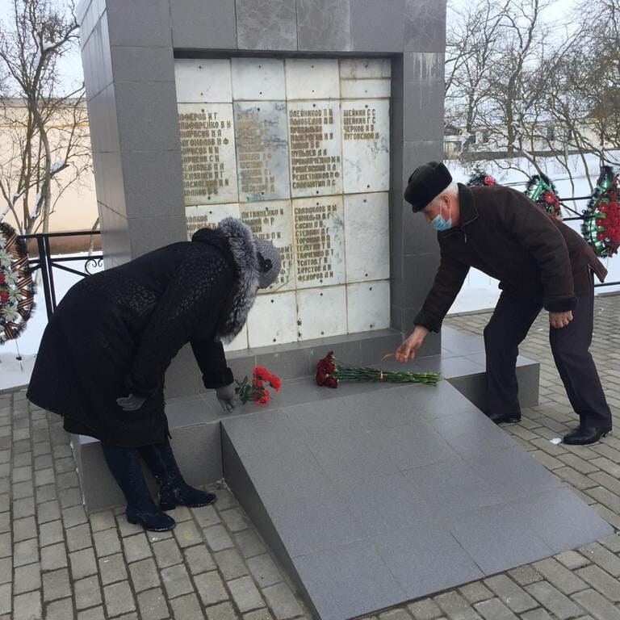

Возложение цветов «Никогда не забудем освободителей –земляков».

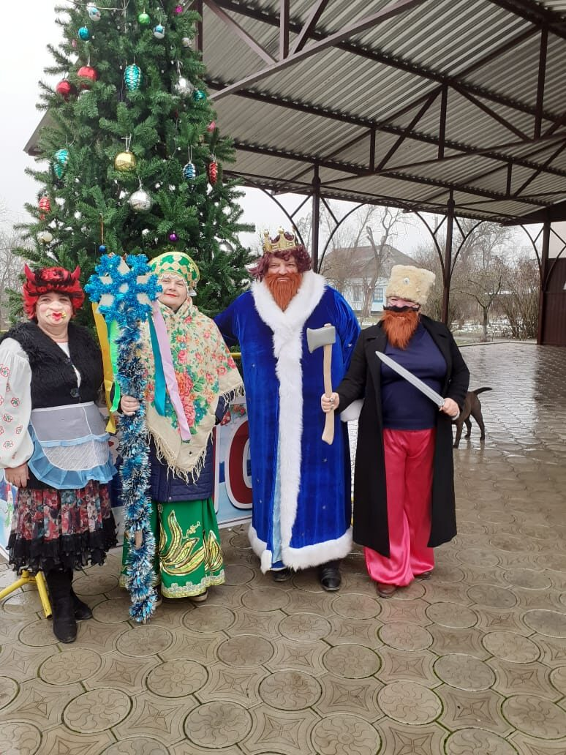

Новогодние щедровки «Раз в Васильев вечерок»

Концерт посвящённый 8 марта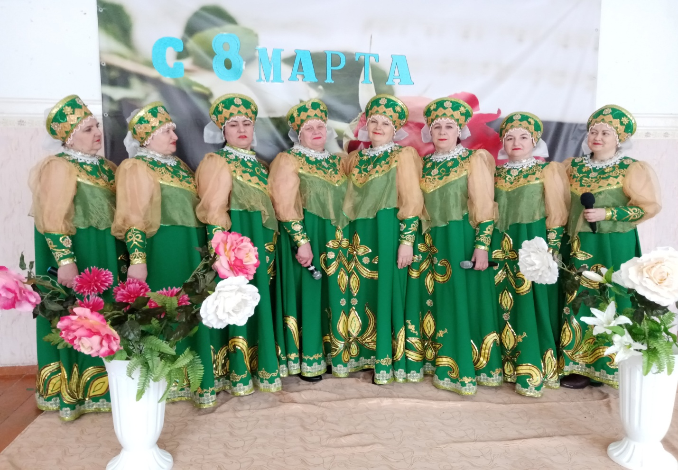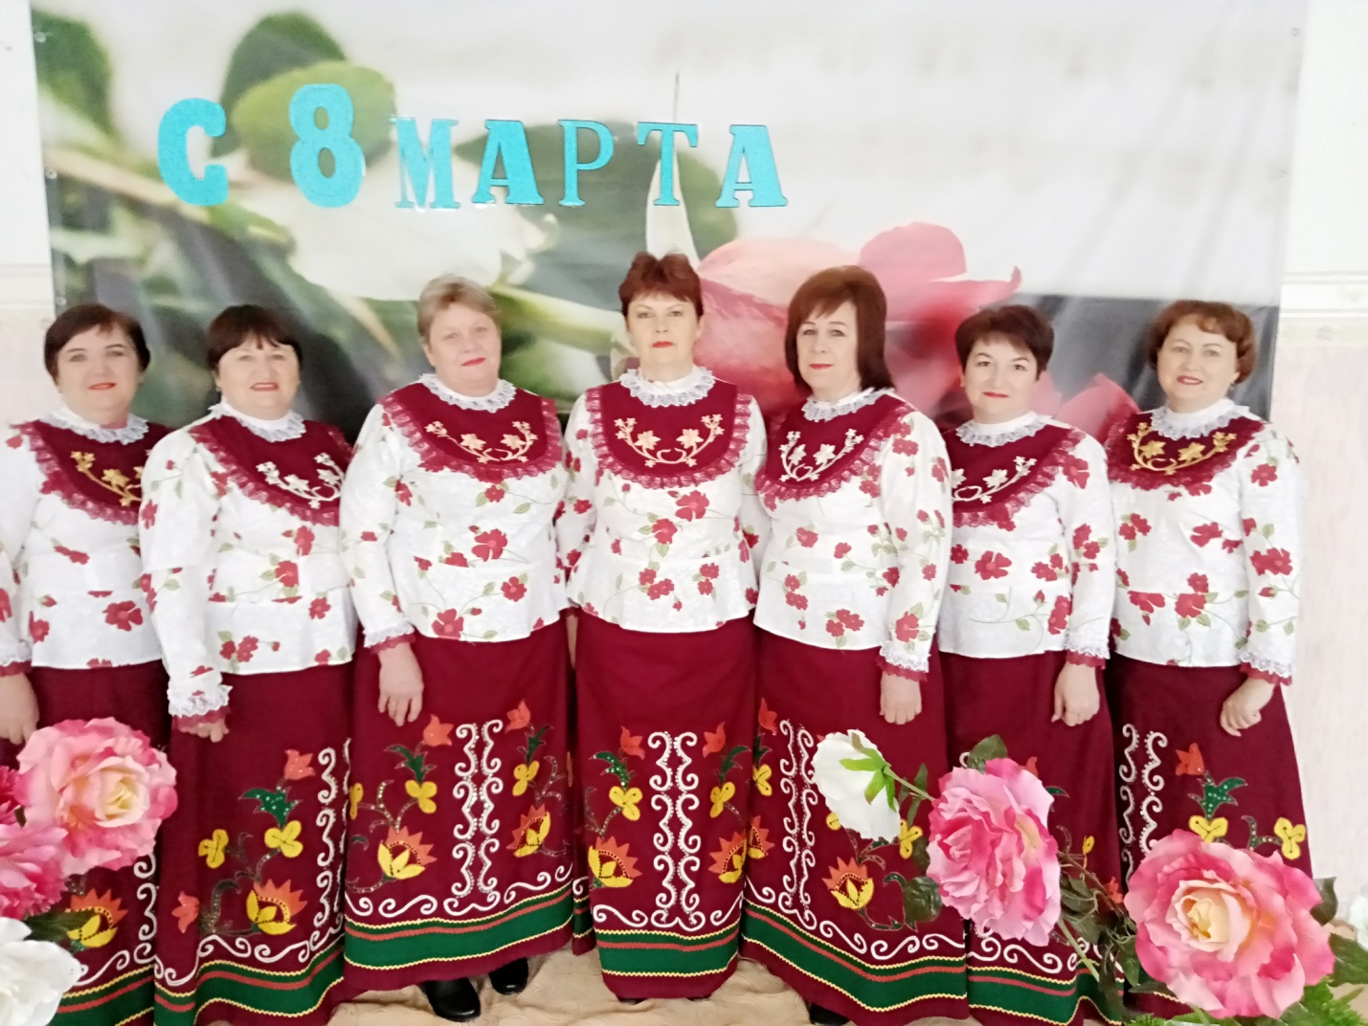
Концертная программа «Весенняя капель»
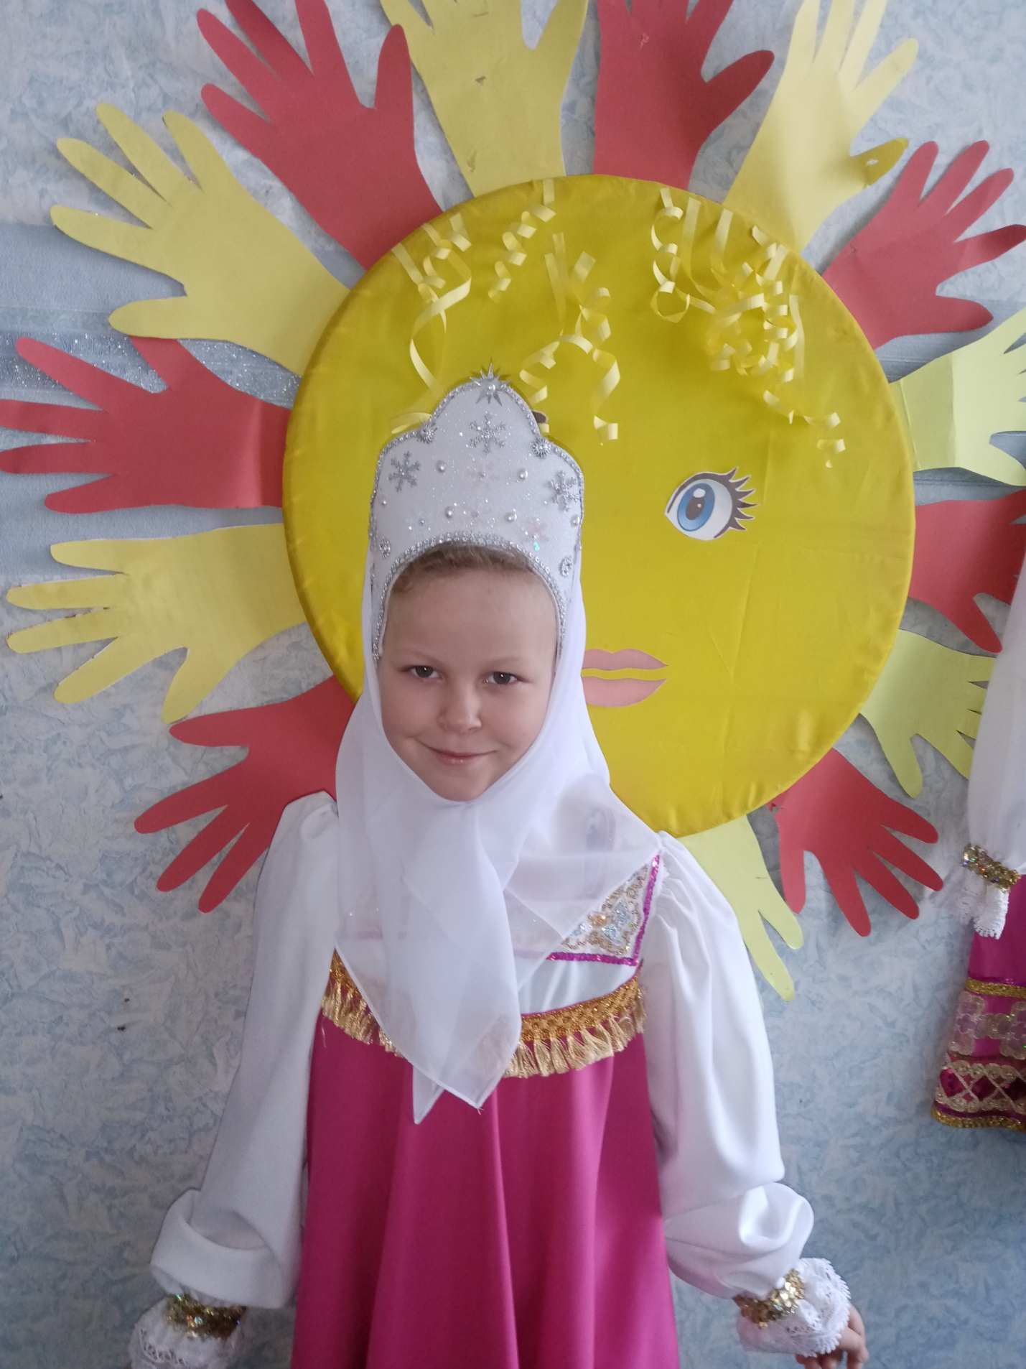

«Масленица идёт-блин да мёд несёт!»- 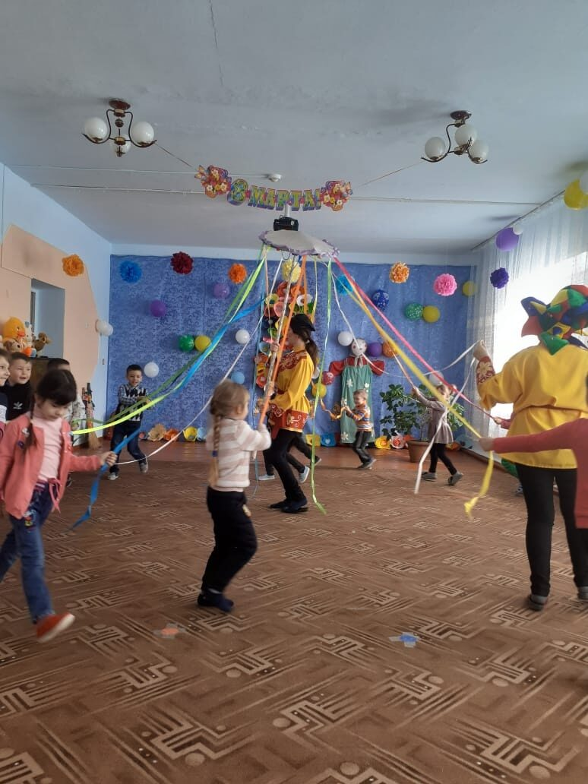
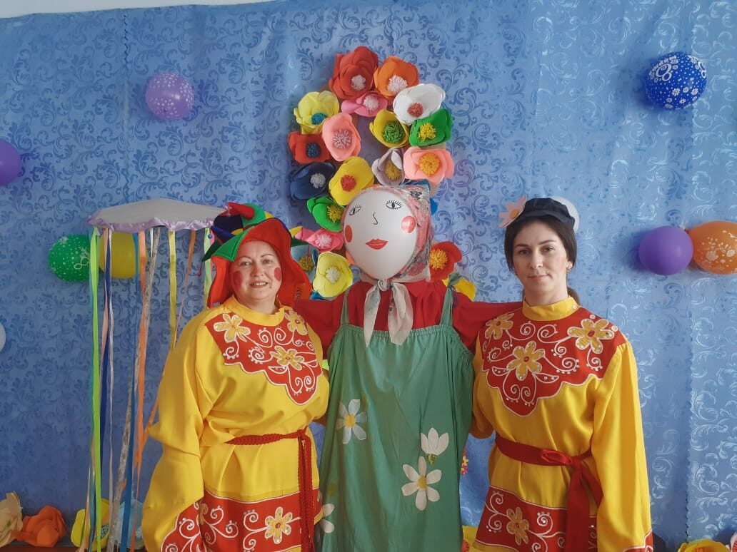
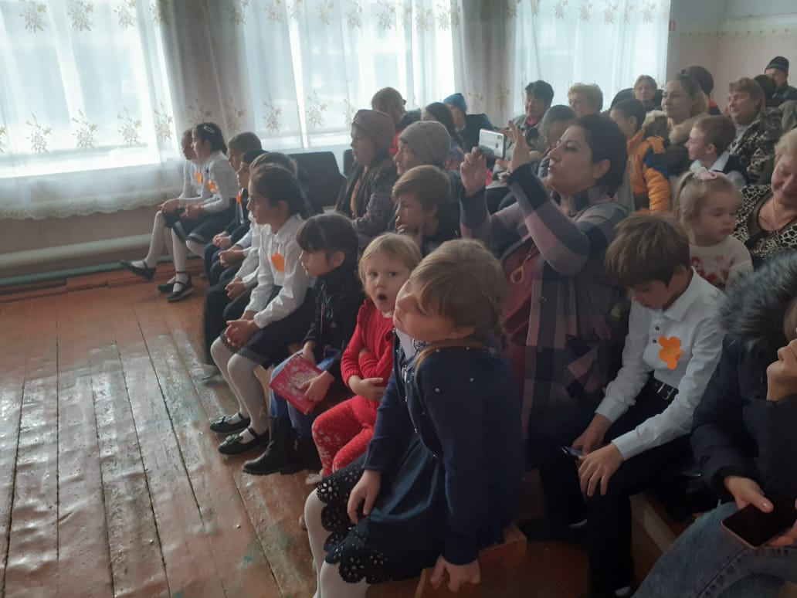

«Хочется мальчишкам в армии служить» тематическо-игровая программа для дошкольников Урок мужества «И девушки наши проходят в шинелях» ( по книге Б. Васильева «А зори здесь тихие»)

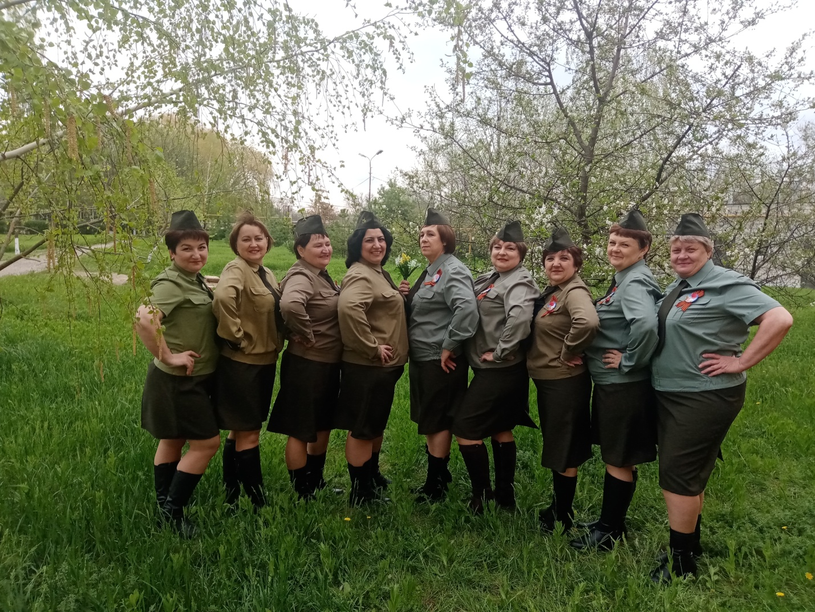
«Спасибо за Победу» -выездная фронтовая бригада с.Сотниковское 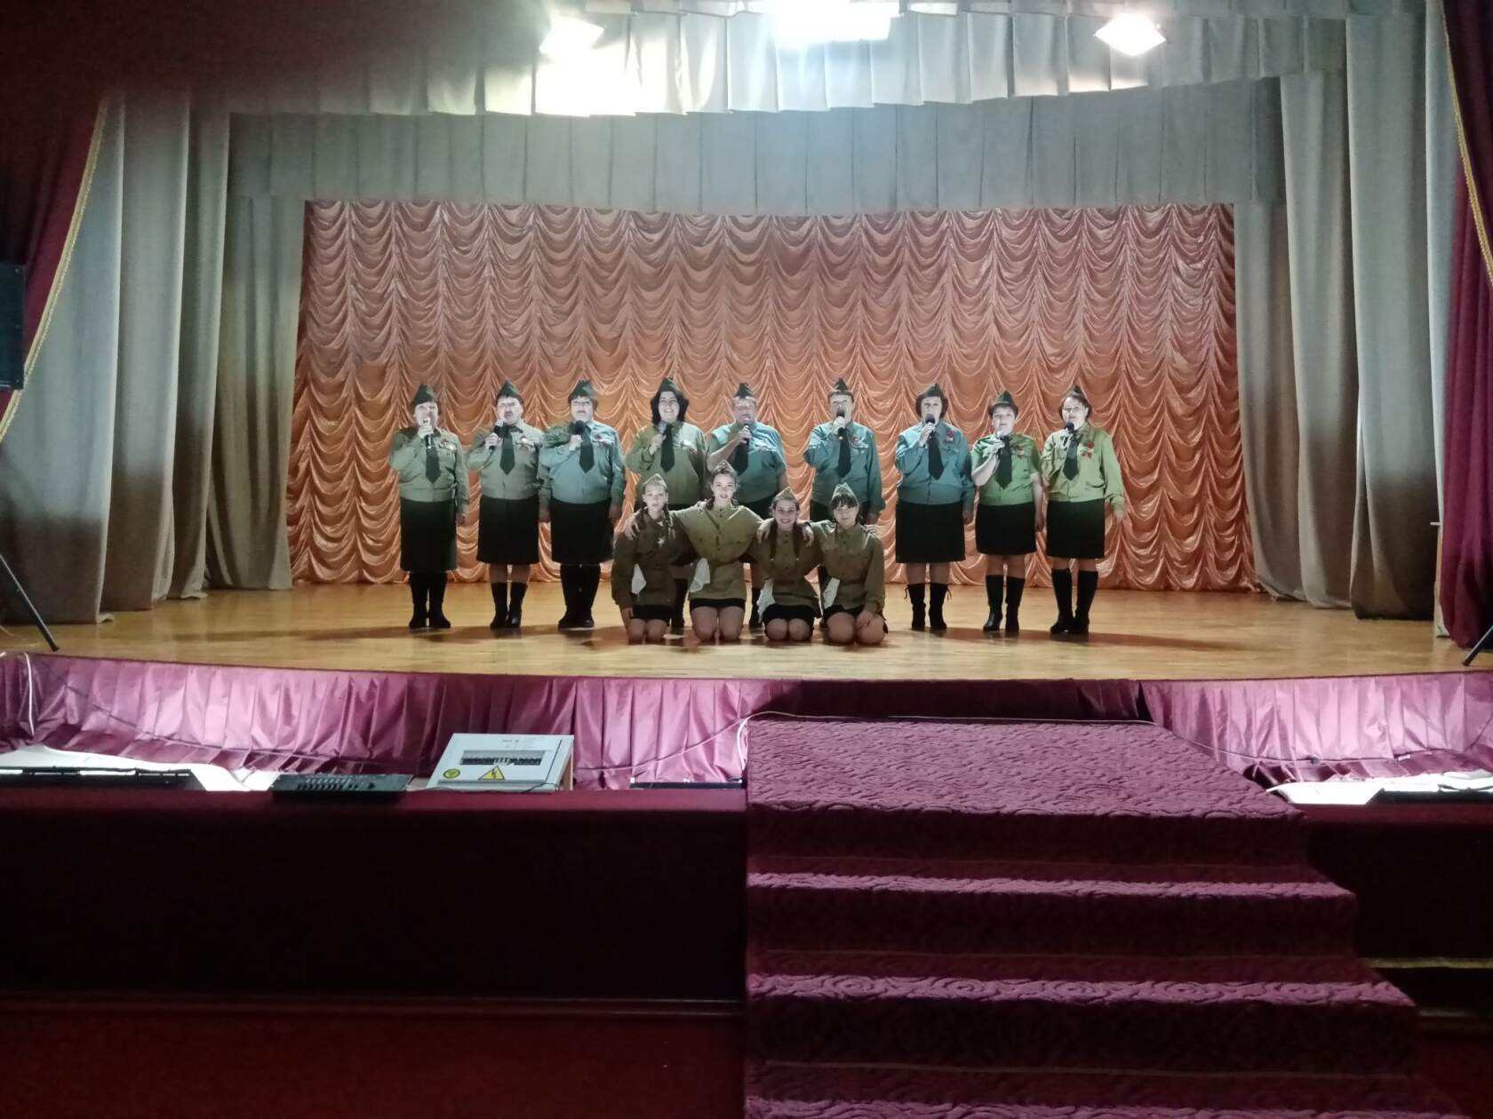
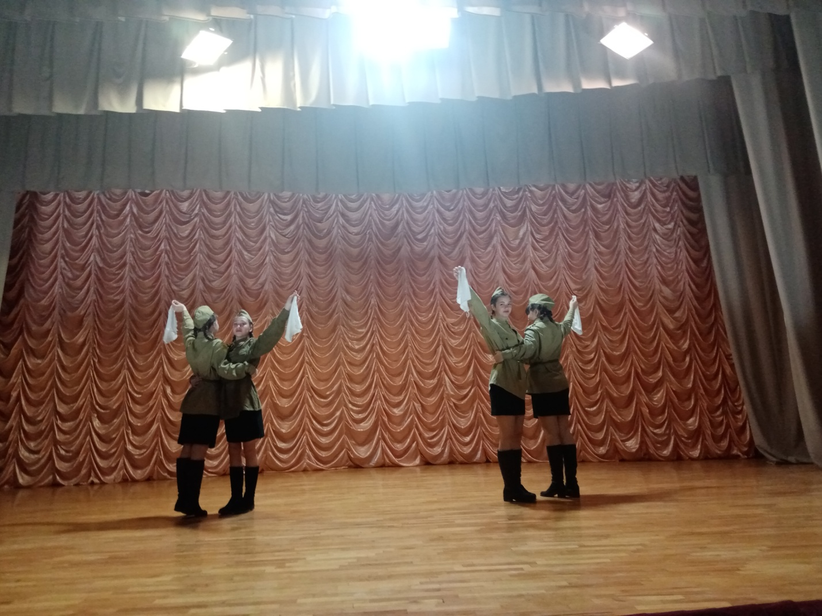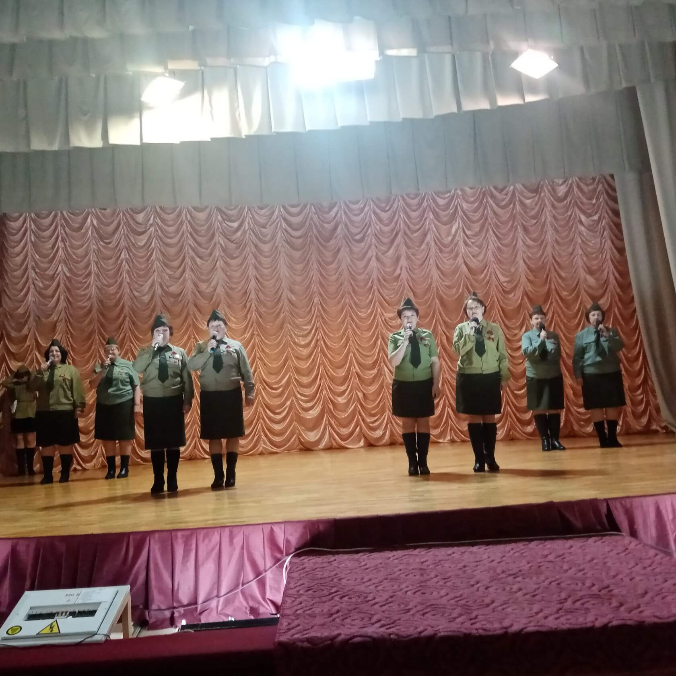«Спасибо за Победу» -выездная фронтовая бригада с.Сотниковское 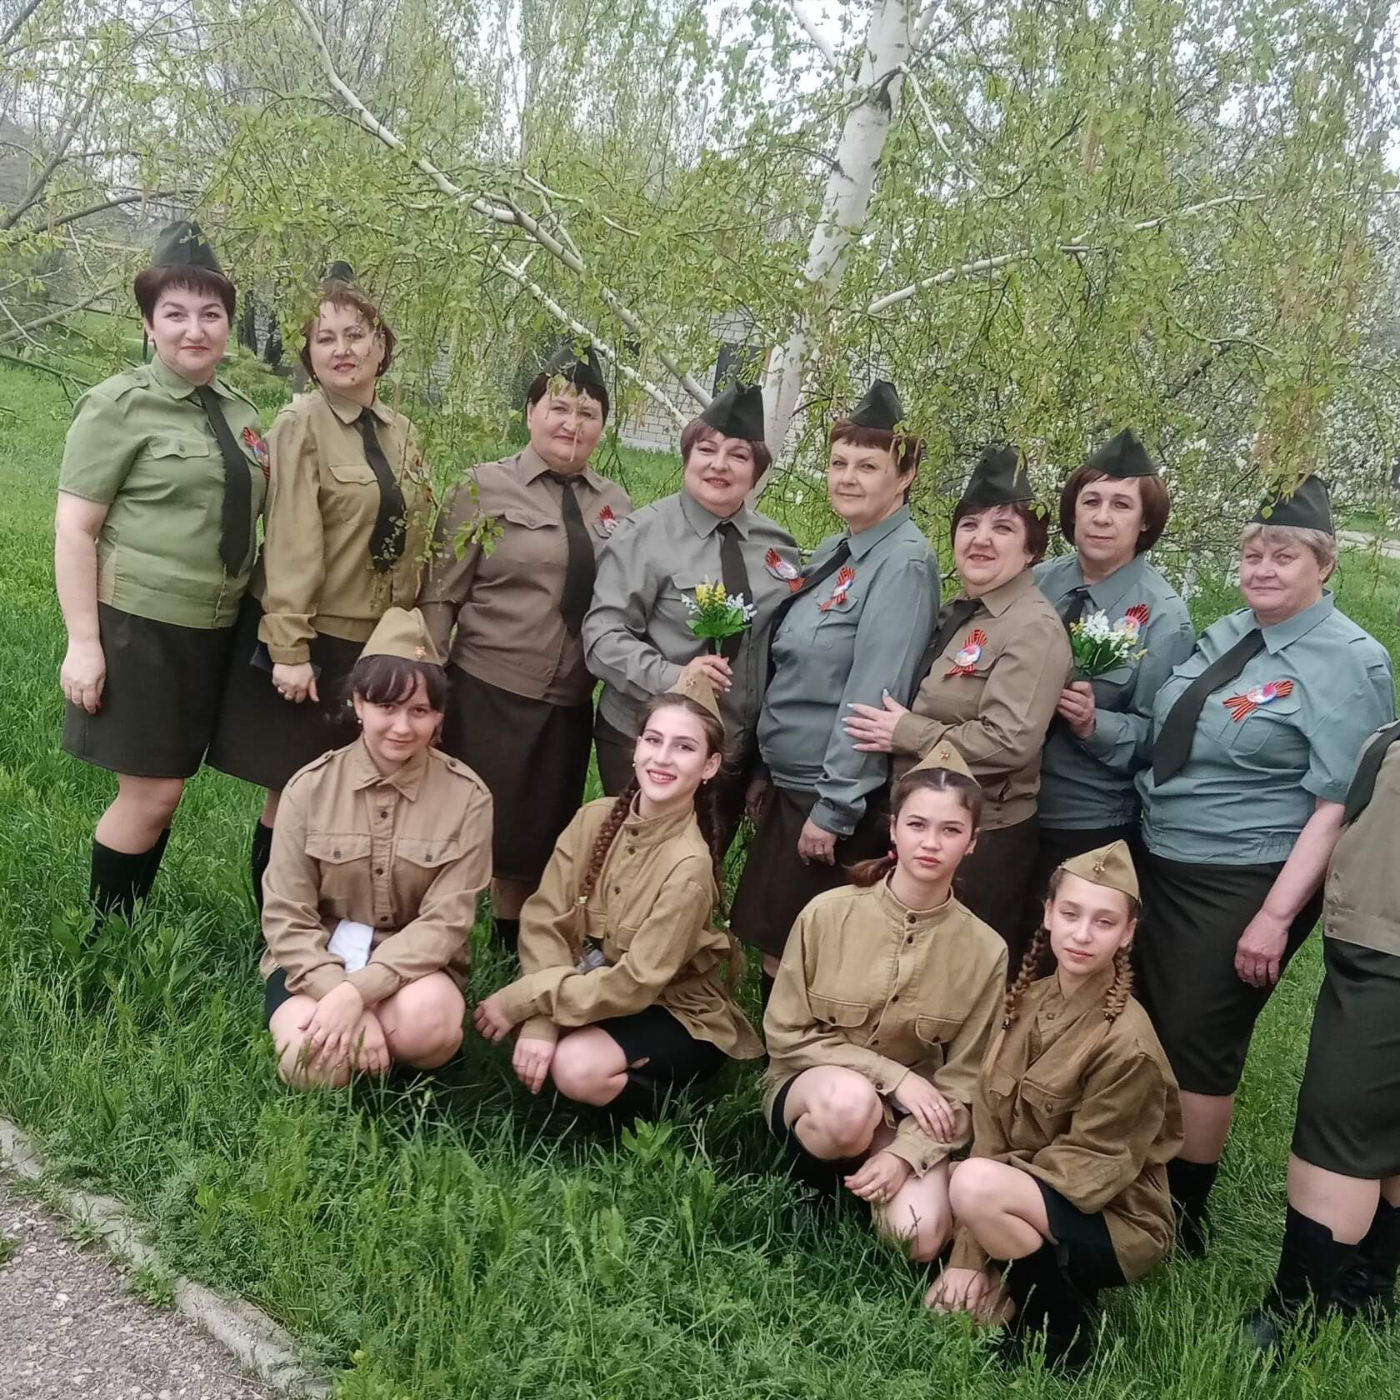

«Спасибо за Победу» -выездная фронтовая бригада с.Сотниковское 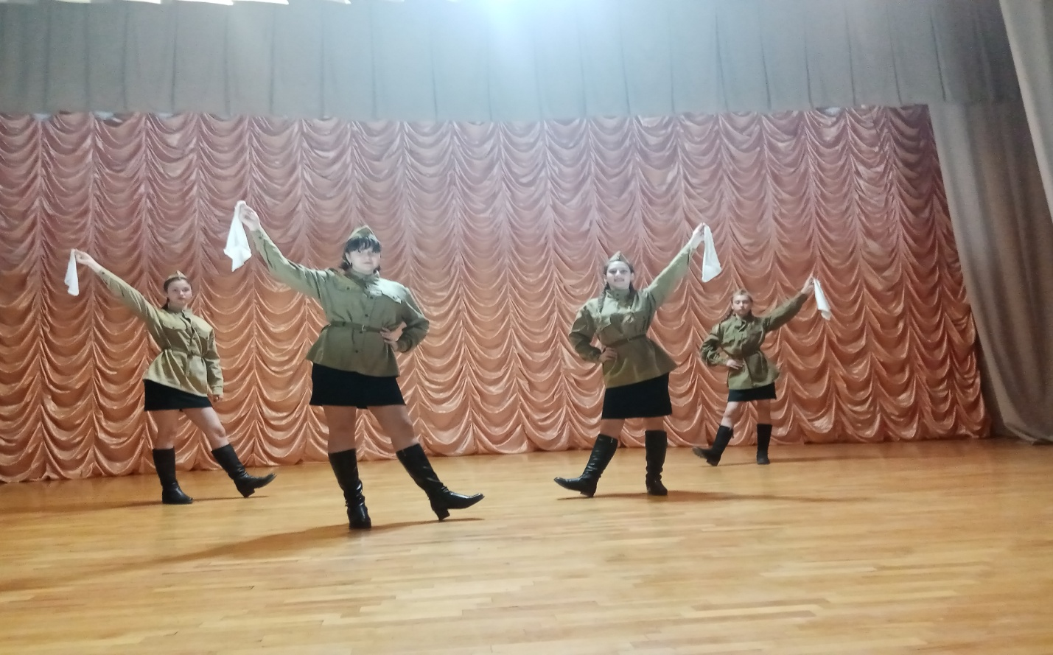

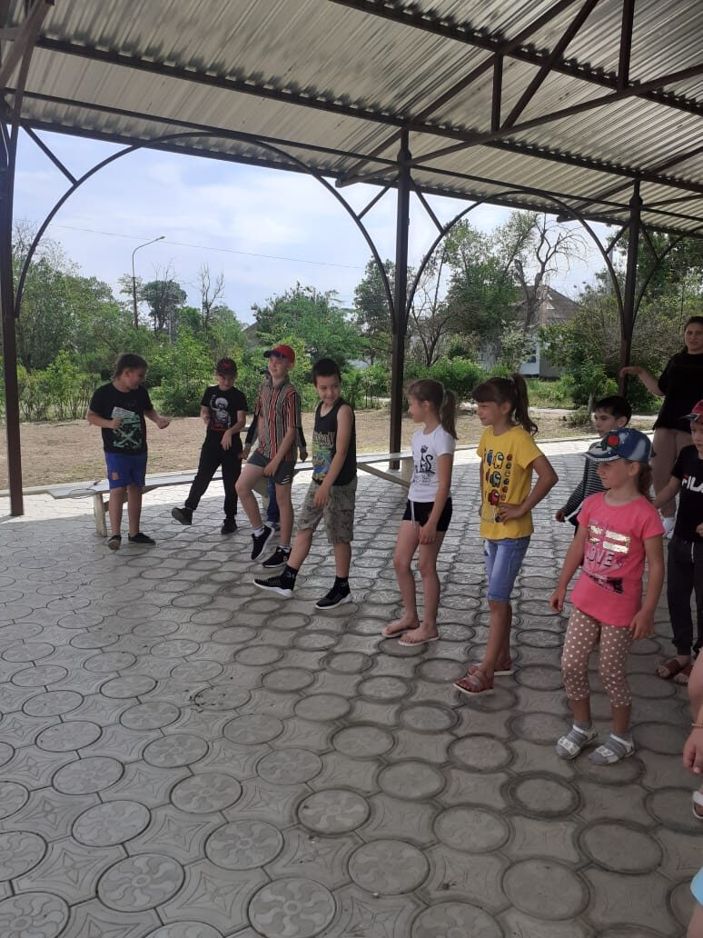
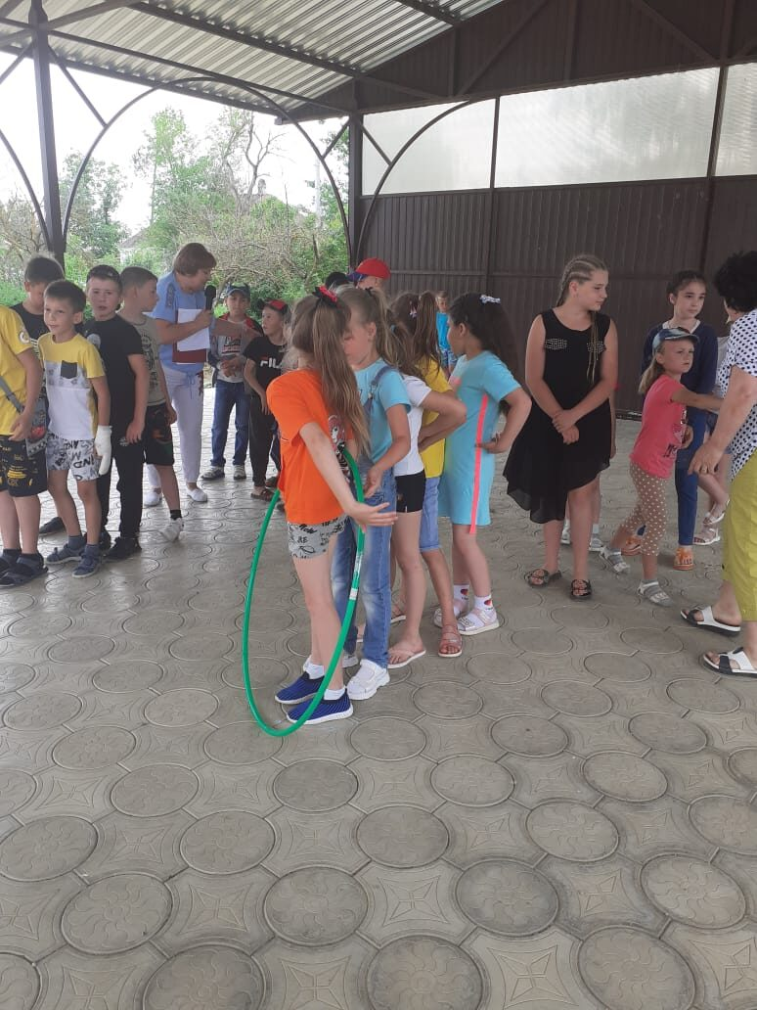

«Спортивно-игровая программа «Двигайся больше».»
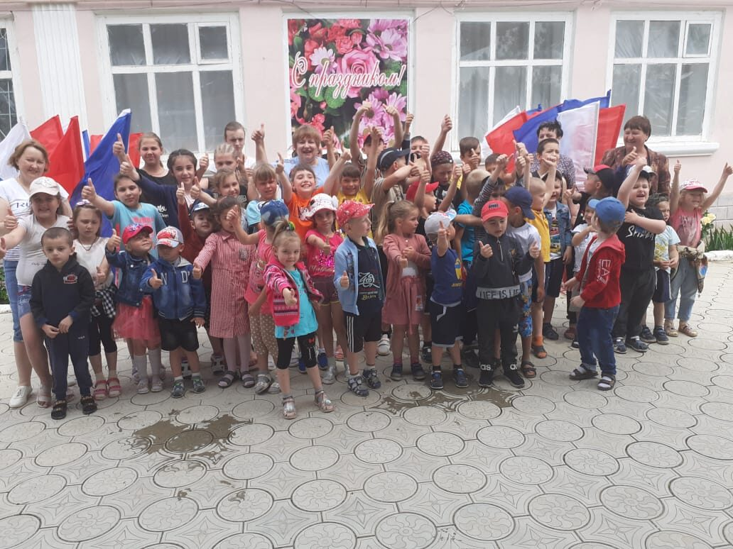

Праздник детства
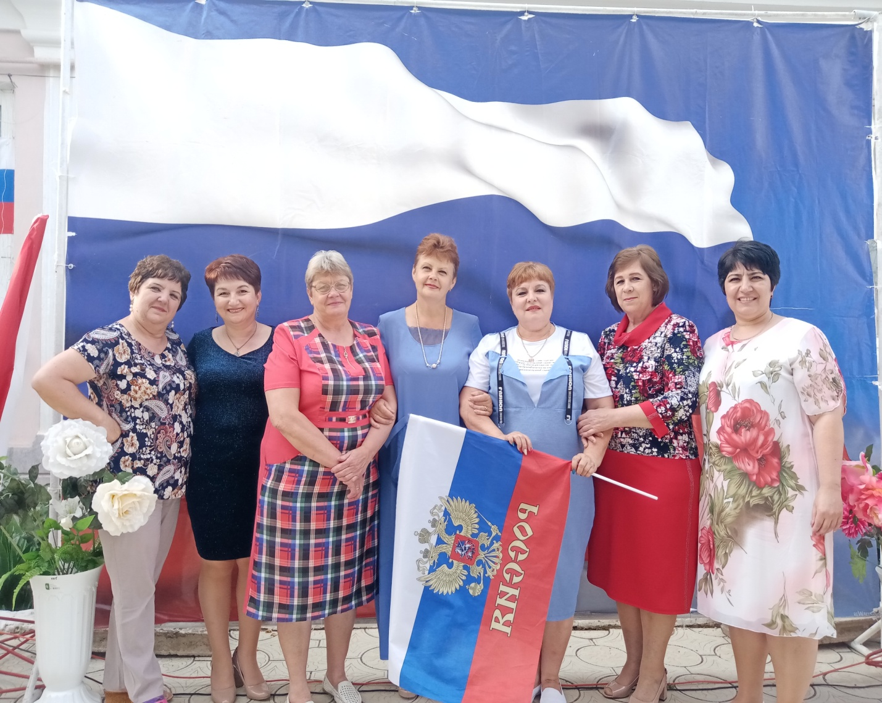

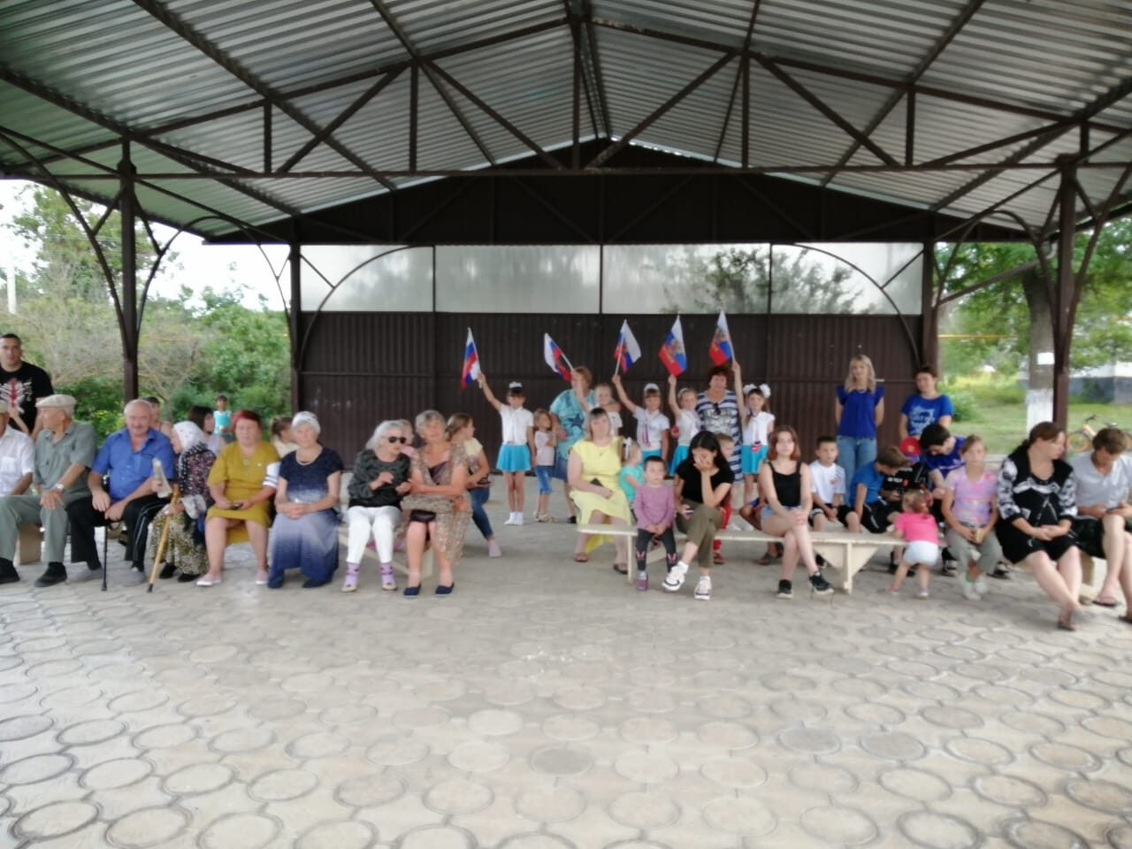

Праздничный концерт «Если будет Россия - буду и я!»

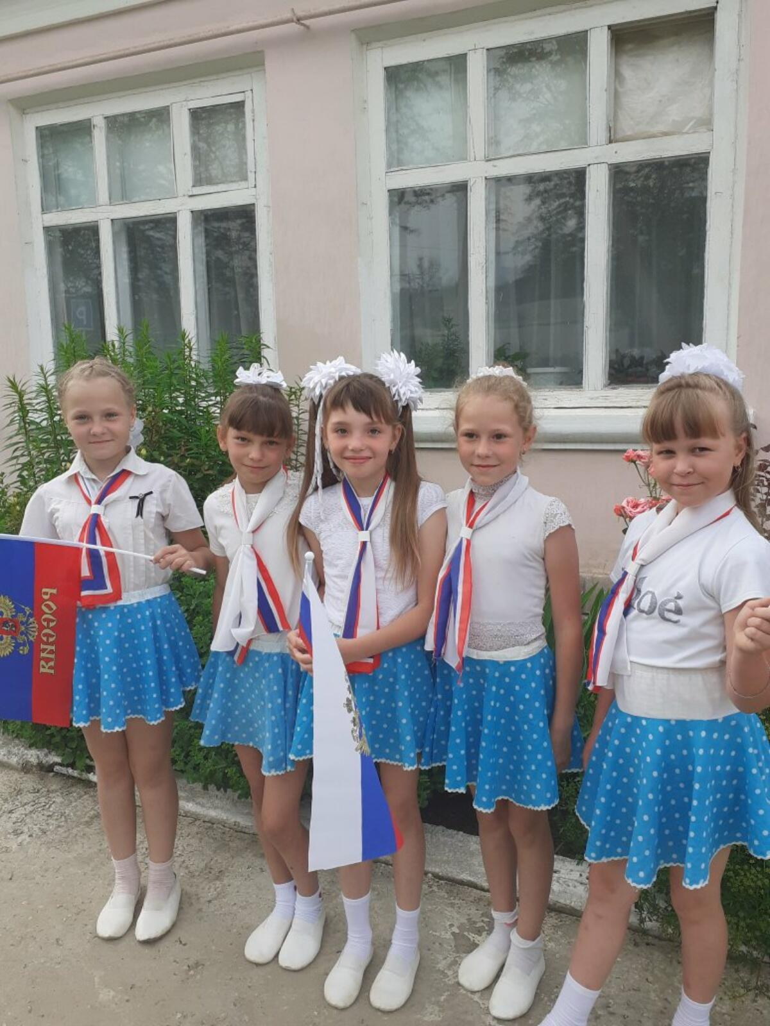

Детская викторина «Российский флаг - прекрасный триколор, известный миру сложною судьбою»
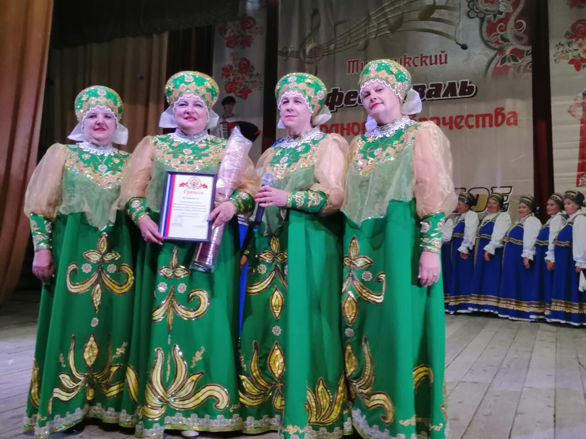

.

Участие в краевом конкурсе «Поёт село родное»

Возложение цветов к памятнику погибших воинов односельчан «Мы помним вас живыми»
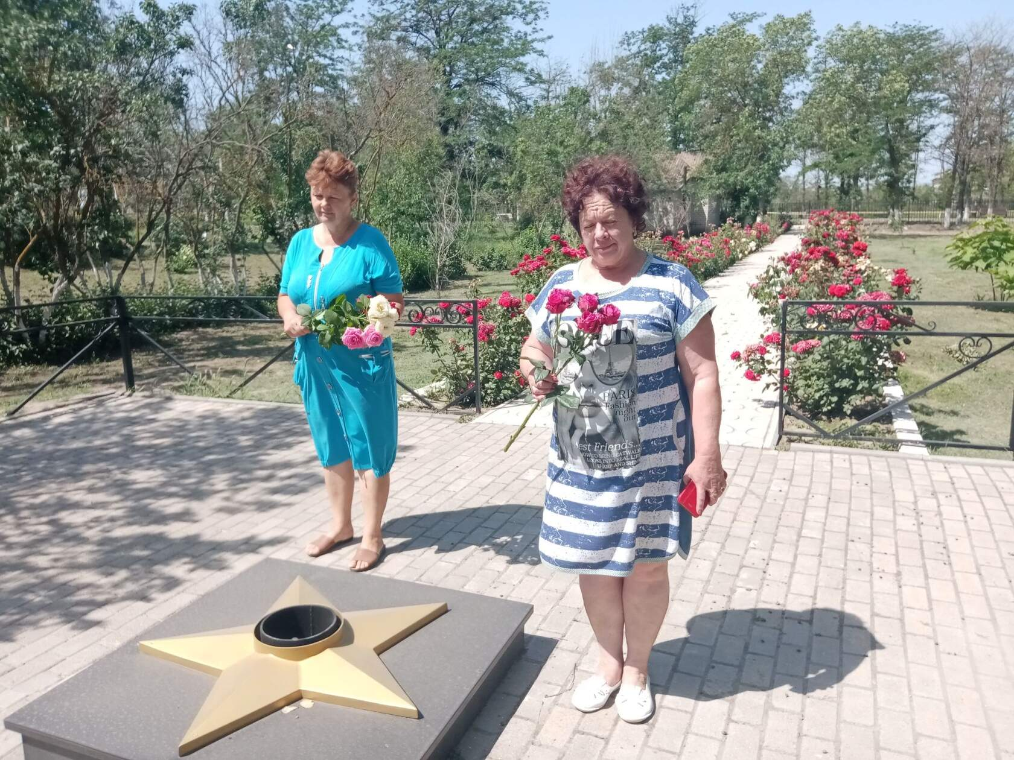

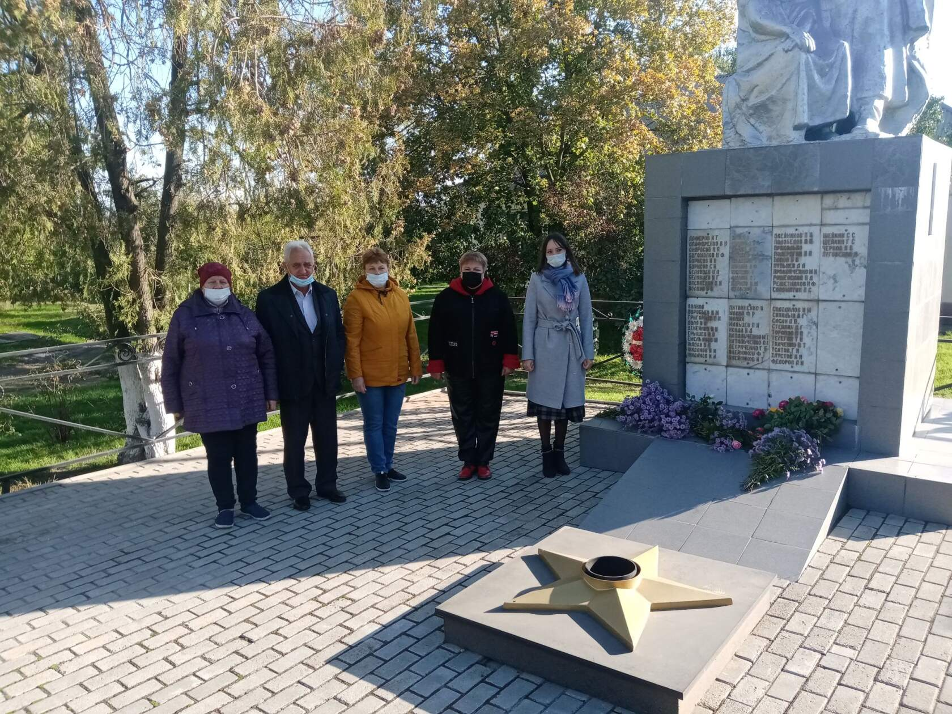

"Три жестоких месяца войны после победы" исторический час посвящённый победе во Второй мировой войне

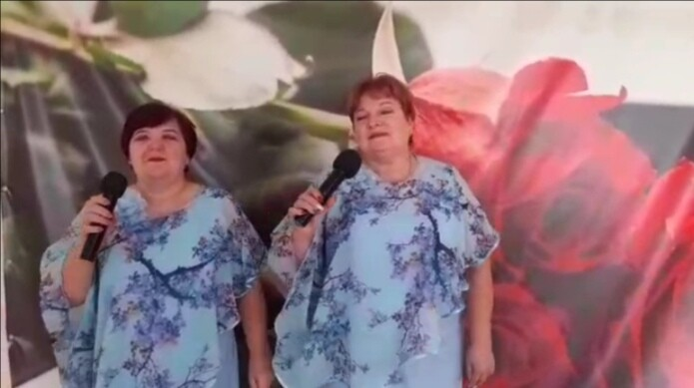

. Концерт «Люди пожилые – душой молодые»
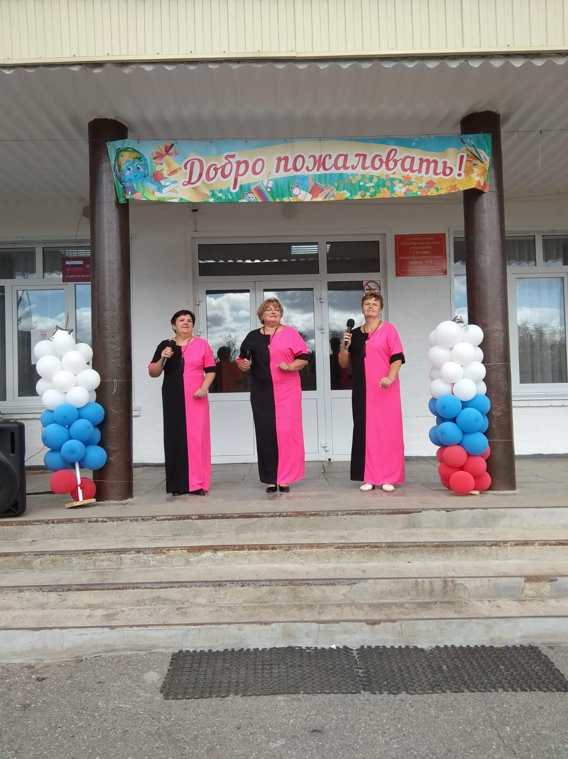

Концерт к Дню выборов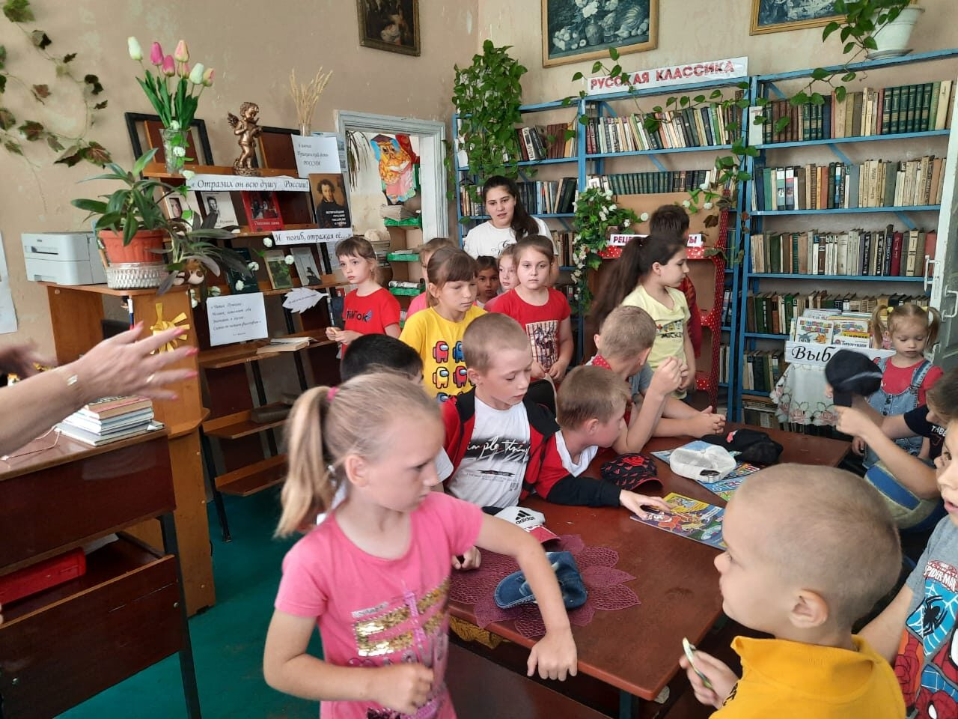
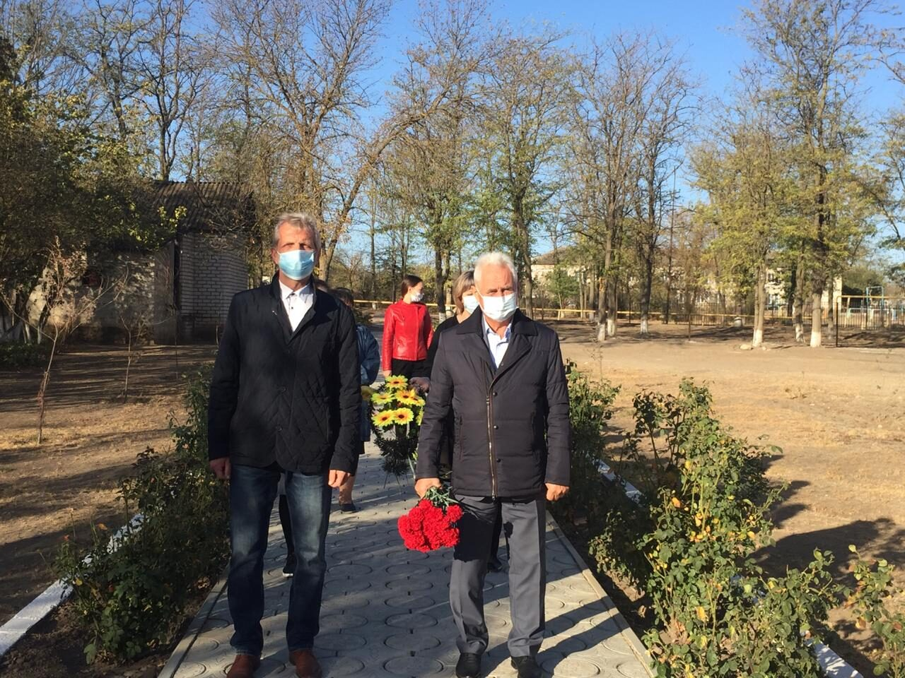

Возложение цветов к памятнику погибших воинов односельчан «Гордимся славою героев» Демонстрация видеоролика «Гордимся славою героев»
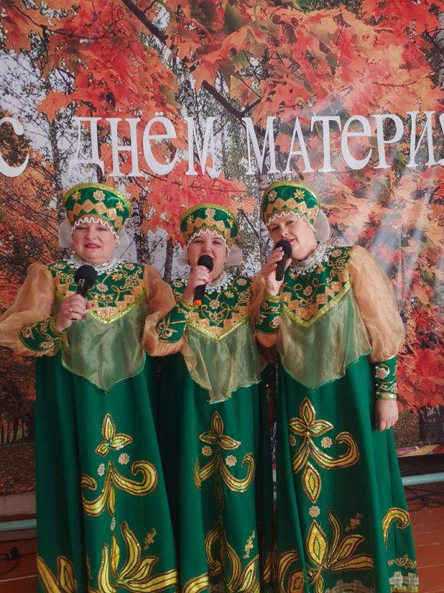
Концерт к Дню Матери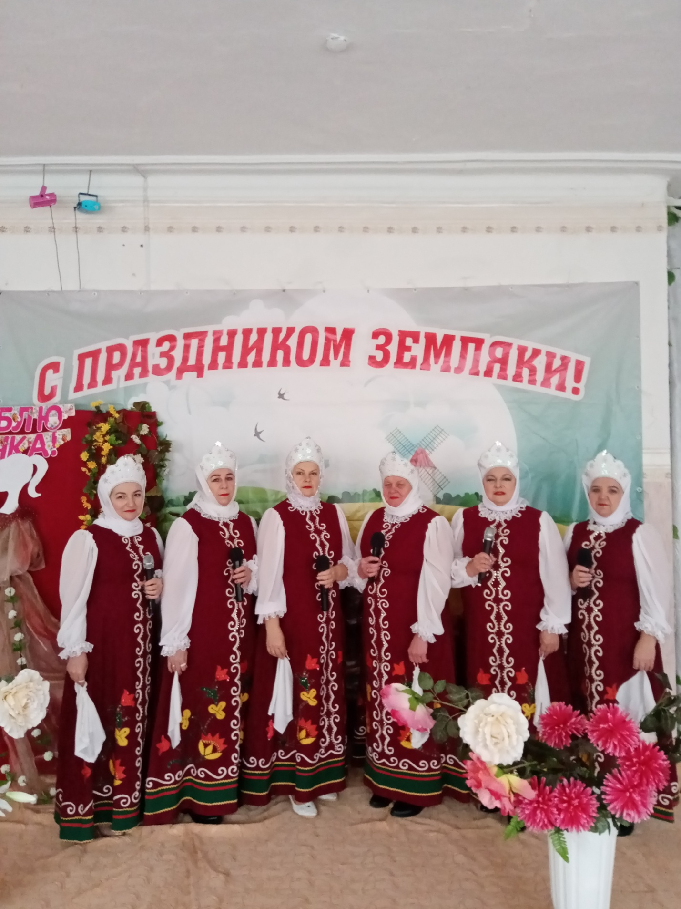

Концерт к Дню Матери
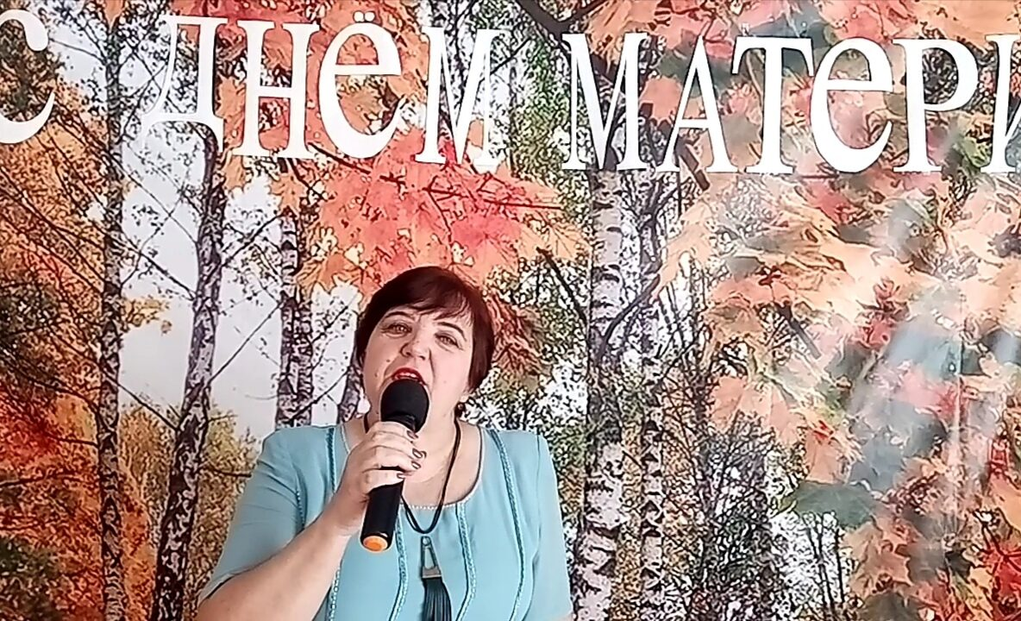
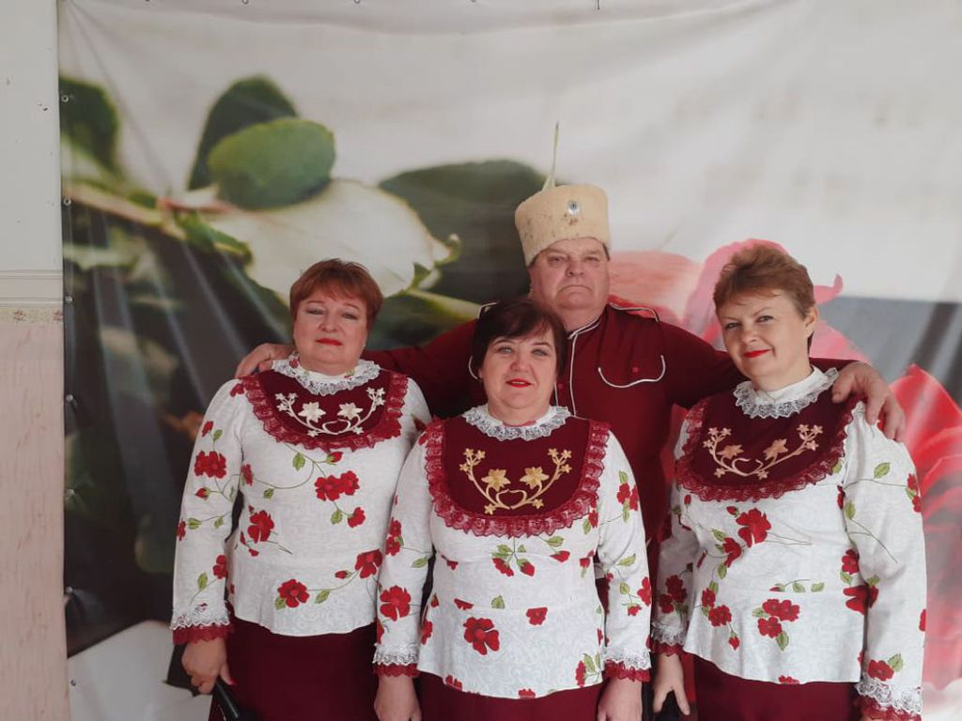
Концерт к Дню Матери
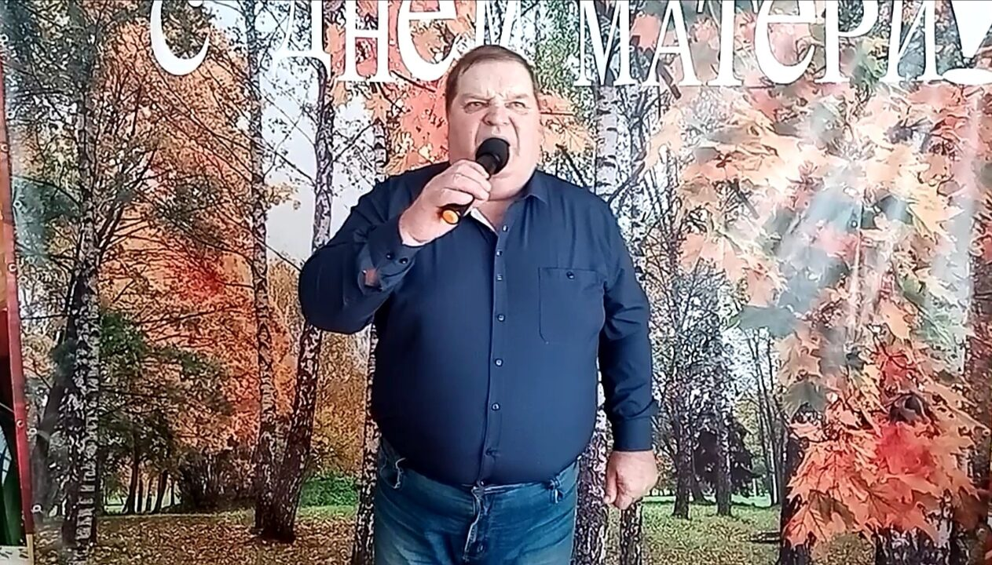
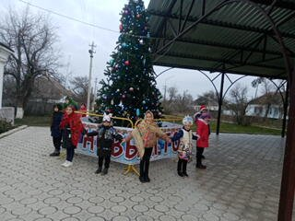

Новогодние забавы 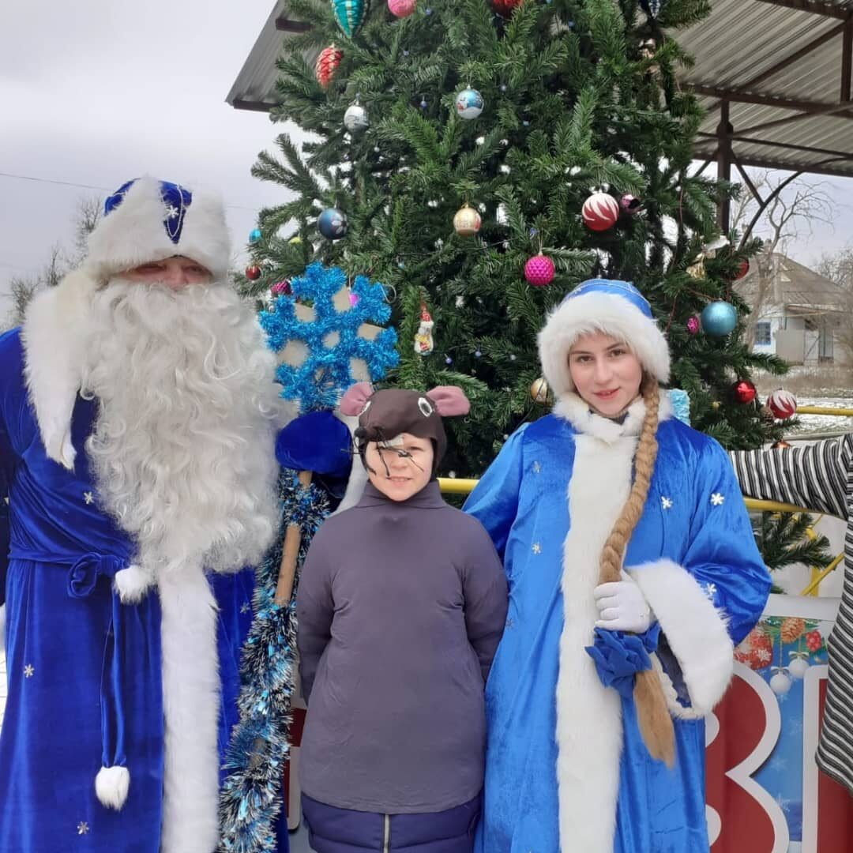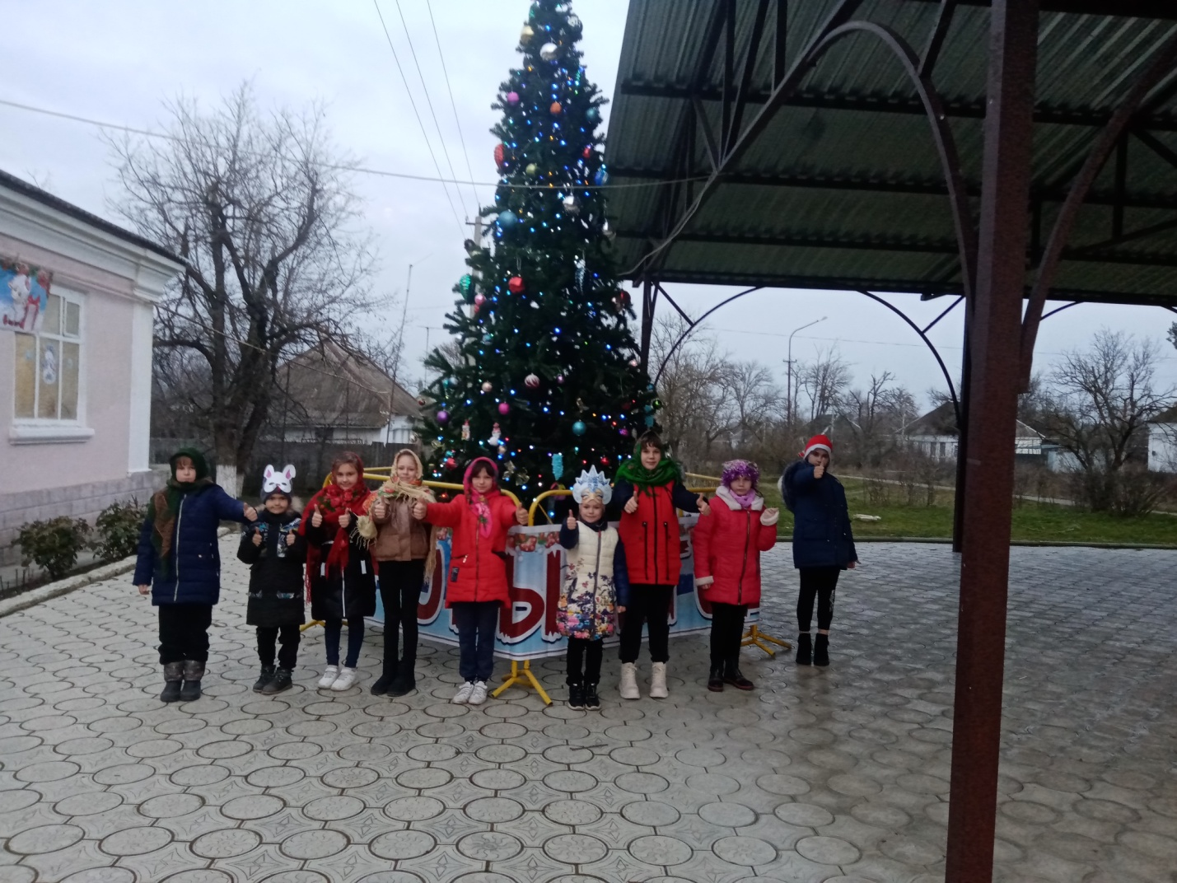

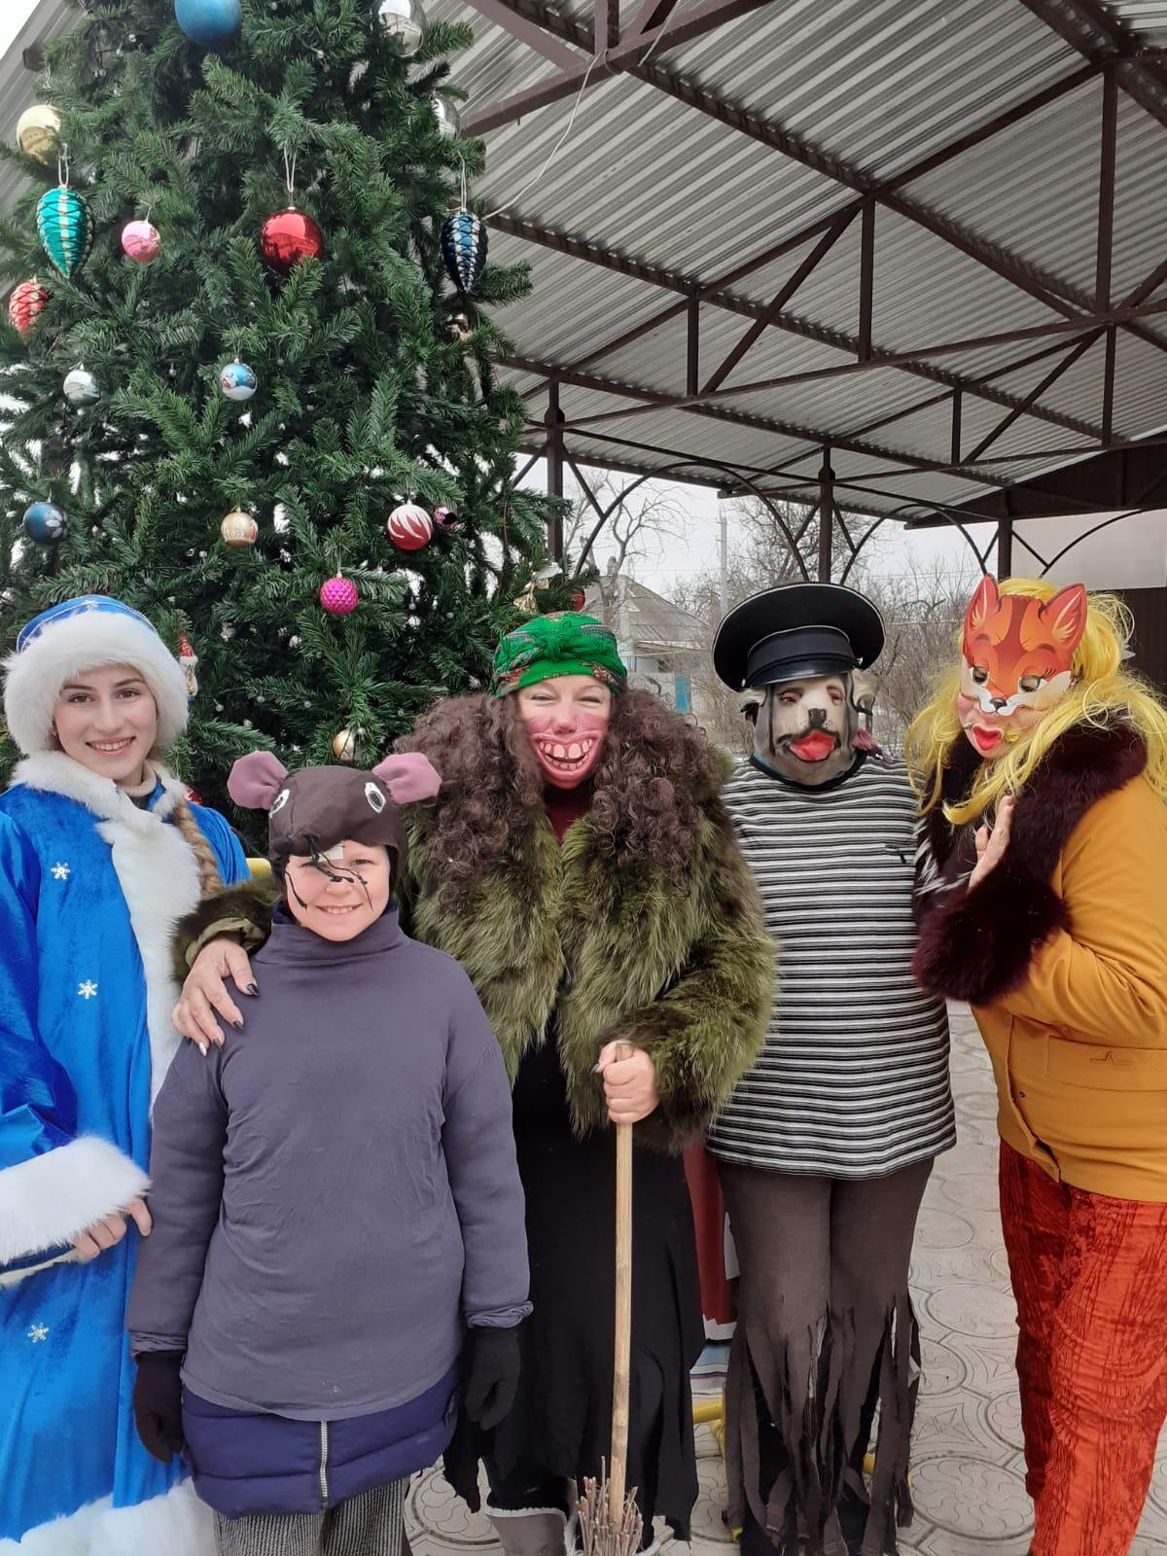

Новогодний концерт «Музыка зимы»

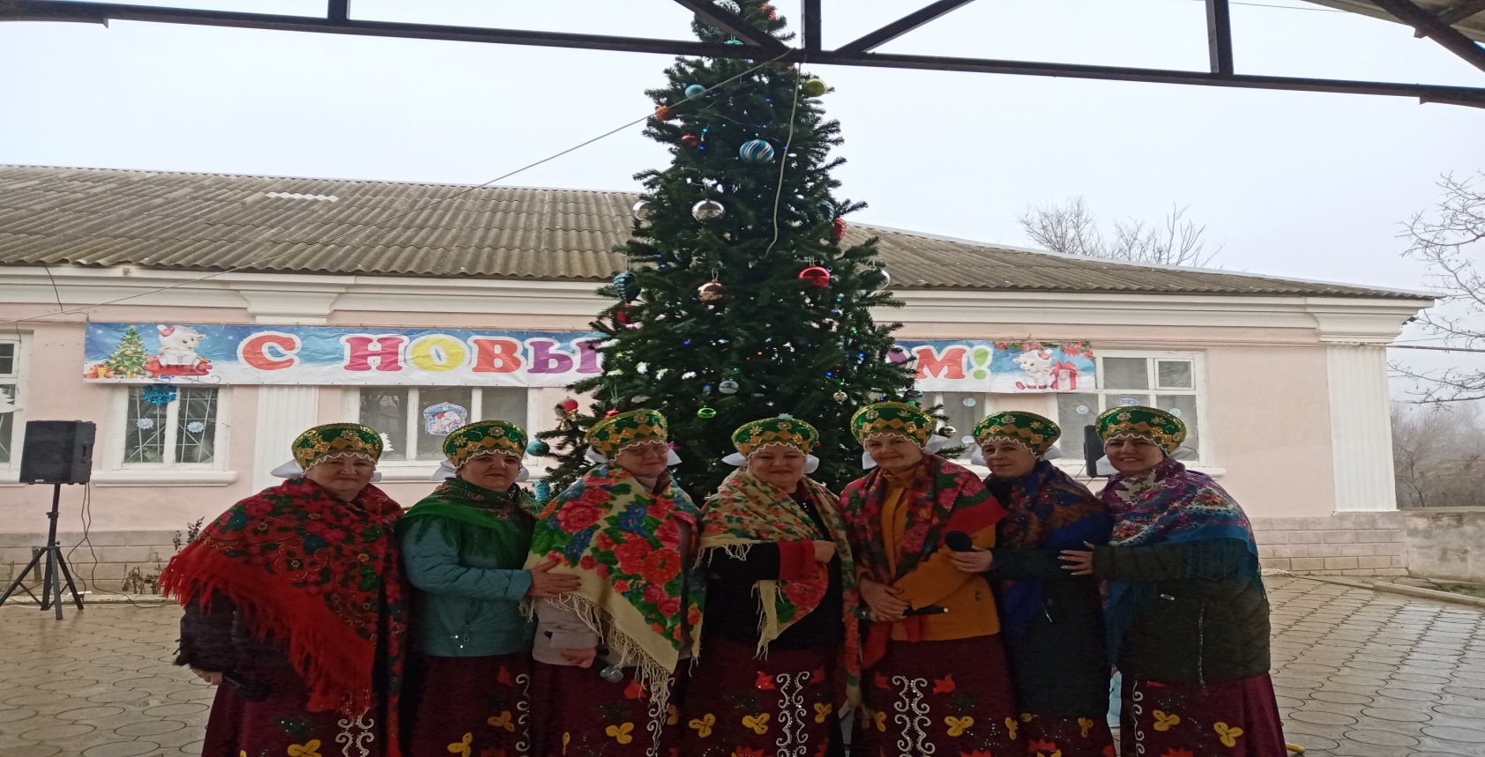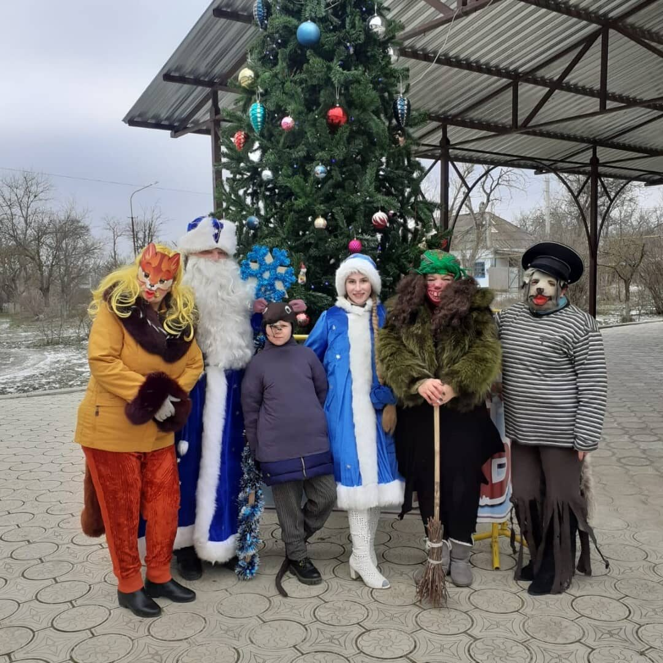

Социальная ёлка

